**VMware vSphere**

**Instalación configuración y Administración**

**Versión 8.x**

**Guía de uso de laboratorio**

**Laboratorio # 4**

**Creación de elementos de red con Switches Standard**

Revisión 1.1 2024

**Laboratorio # 4**

**Creación de elementos de red con Switches Standard**

Actividades a realizar:

1. Inspeccionar los Switches integrados al Host Esxi-01 y Esxi-02
2. Agregar un nuevo Switch standard y red en ambos hosts
3. Migrar las VMs a una nueva red
4. Realizar prueba de conectividad
5. Instalar las VMware Tools en la VM_01

**Actividad # 1**

**Inspeccionar los Switches integrados al Host Esxi-01 y Esxi-02**

Utilizar de su sistema la herramienta de “**Conexión a escritorio remoto**”con la dirección y puerto que le proporcionará su instructor; utilizar como:

Usuario: **vclass\Administrator**

Contraseña: **VMware1!**

Abrir una instancia de Firefox, seleccionando el acceso rápido de vCenter.

Con el propósito de inspeccionar el switch **vSwicht0** integrado al **host ESXi-01** seleccionar en la vista de Hosts & clusters el **host Esxi-01** (1), click en pestaña **Configure** (2), click en la sección de **Networking** (3) en **Virtual Switches** (4).

Observar los elementos de red del **vSwitch0**, a saber, puerto vkernel de administración con dirección ip del Host (5), **Red VM Network** con una máquina virtual **VM_01**, Tarjeta de red **vmnic0** (7)

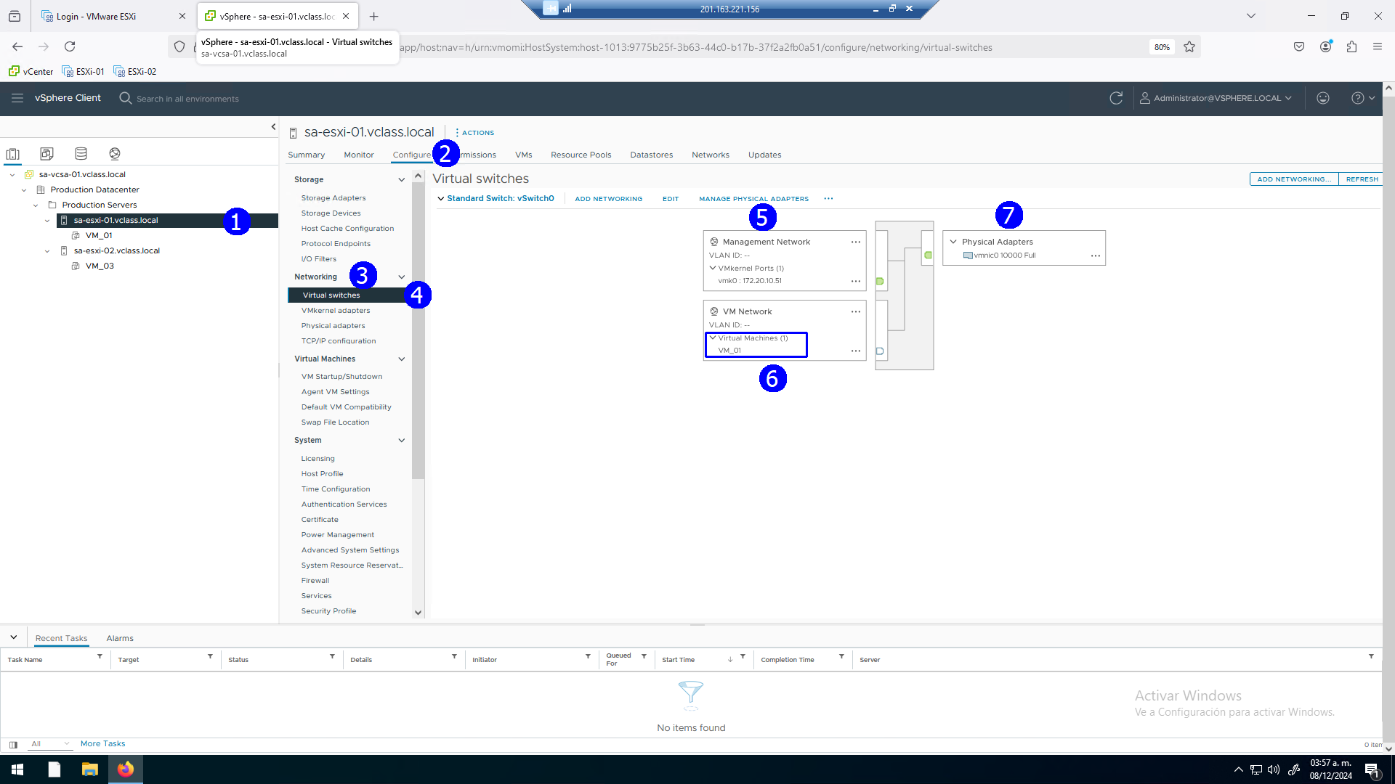

**Actividad # 2**

**Agregar un nuevo Switch standard y red en ambos hosts**

Con el propósito de agregar un switch standard **vSwitch1**, seleccionar el host **ESX1-01** (1), click en la pestaña de **Configure**, en la sección de **Networking click** en **virtual switches**. Finalmente, click en **ADD NETWORKING**

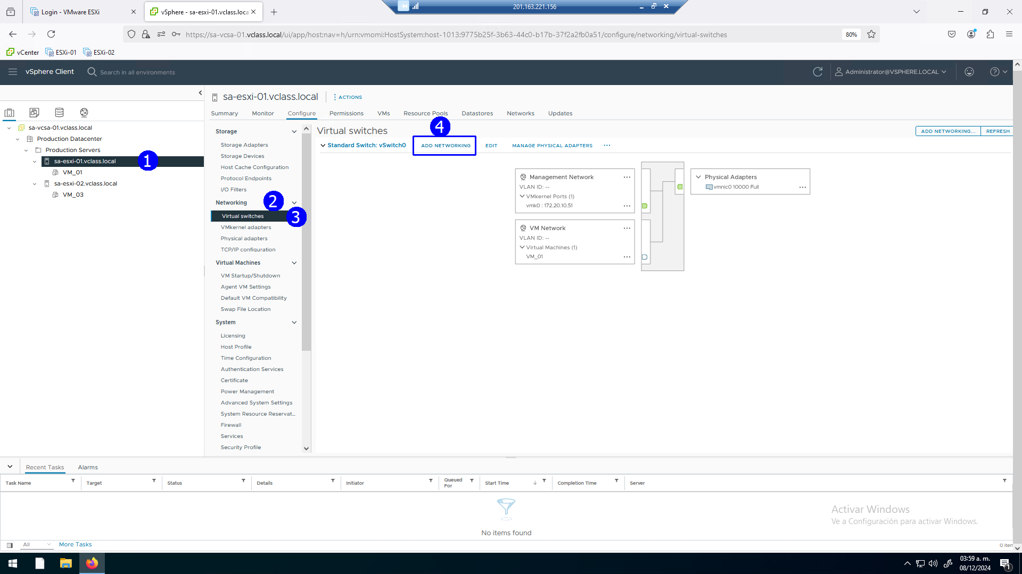

En la caja de diálogo, en tipo de conexión, seleccionar **Virtual Machine Port Group for a Standard Switch** (2), aceptar (3).

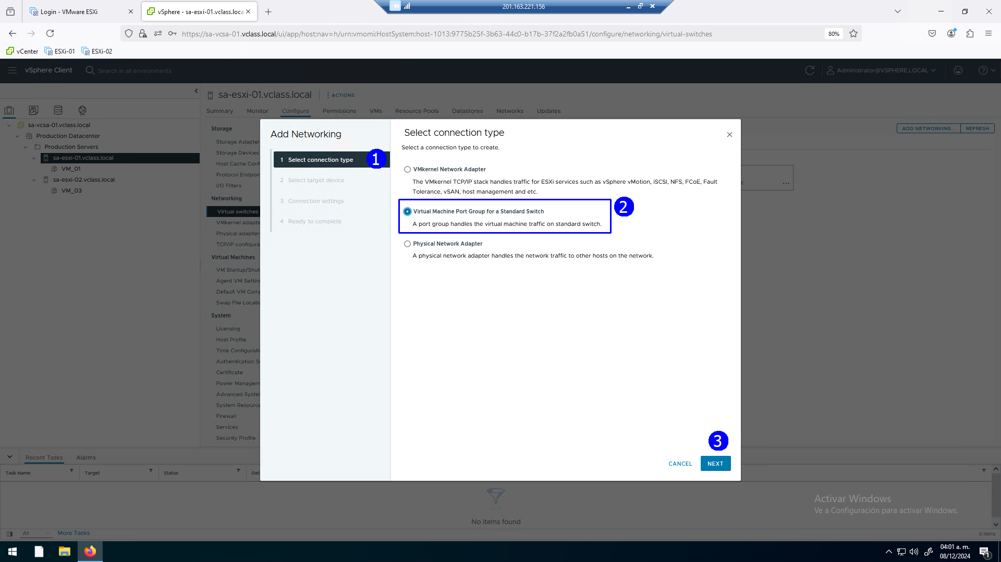

En el paso **Select a target device** (1) seleccionar: **New Standard switch** (2) dejando el **MTU** normal de **1500 Bytes** (3), aceptar (4).

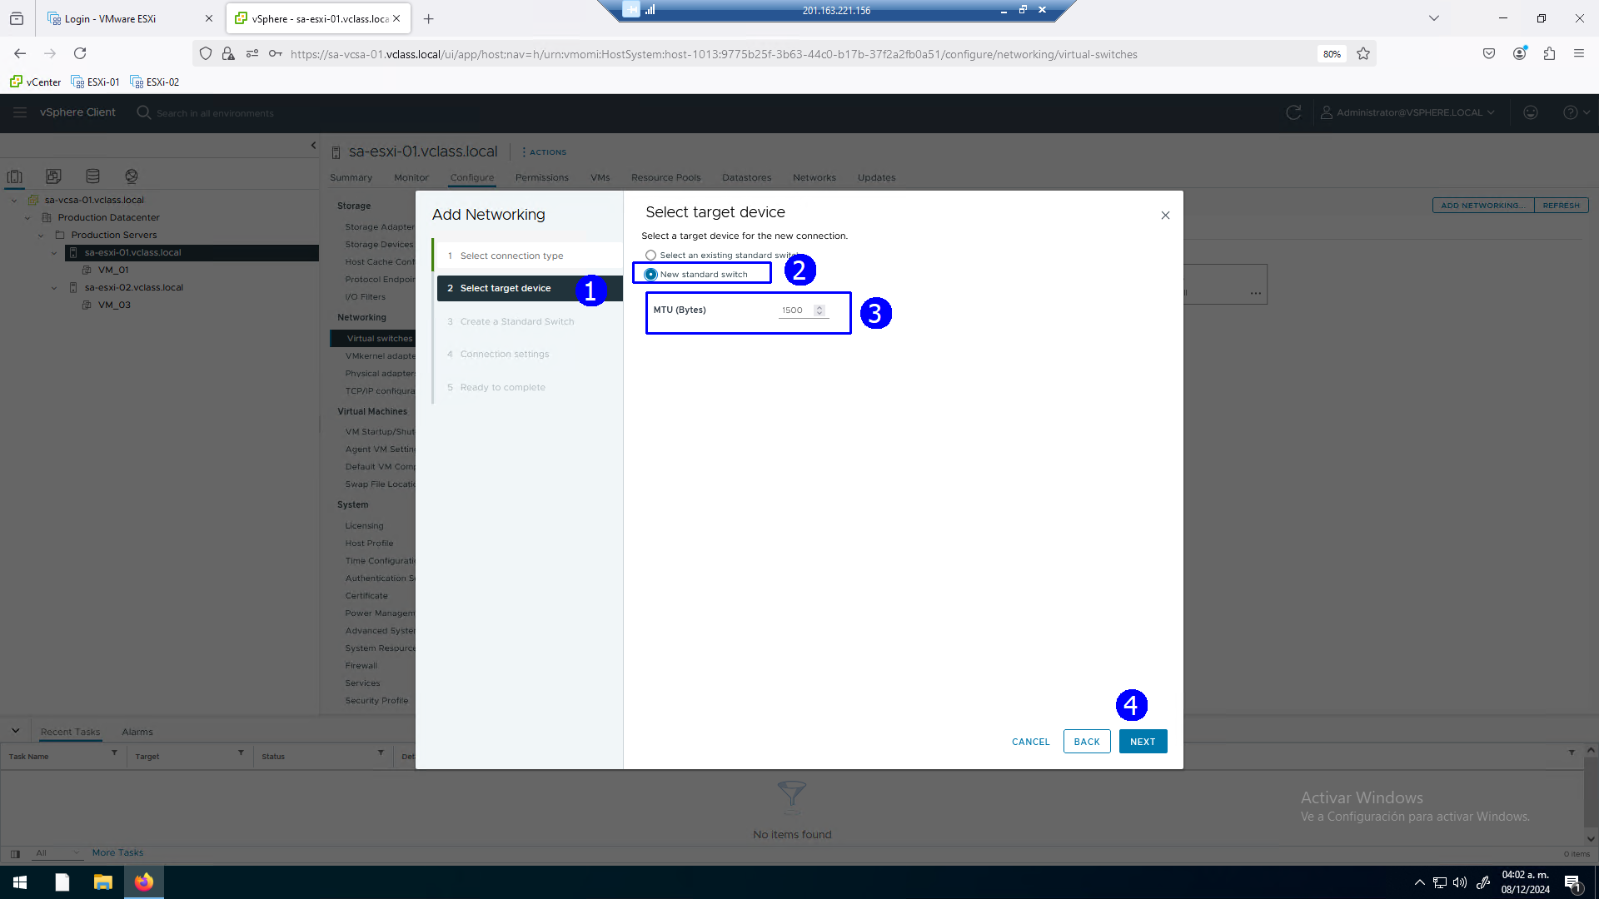

En el paso de creación de un Switch standard (1), identificar el botón: **MOVE DOWN** (1) y seleccionar la tarjeta de red **vmnic2** (2)

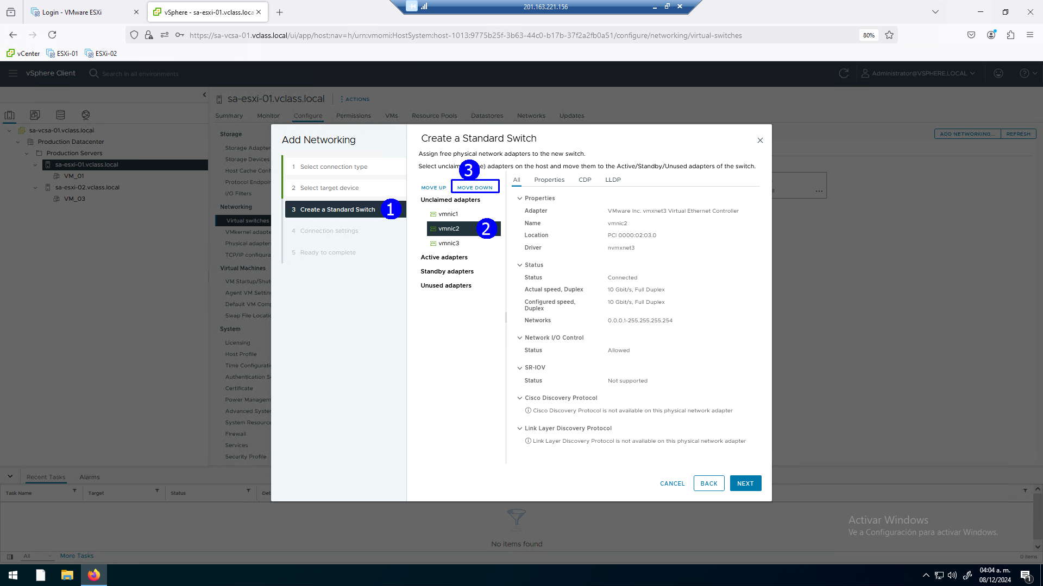

Presionando en repetidas ocasiones en el botón **MOVE DOWN** (1) desplazar la tarjeta **vmnic2** a la sección de tarjetas activas (2)

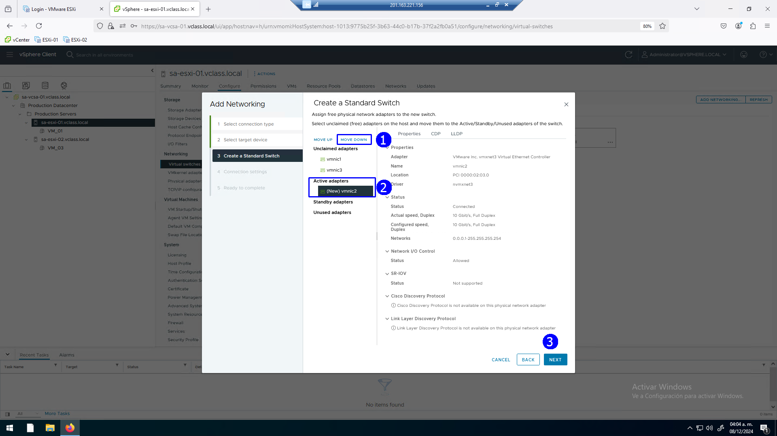

En el paso especificaciones de conexión (1) establecer el nombre de la red **Production** y dejar el **VLAN ID** por default (2), aceptar (3).

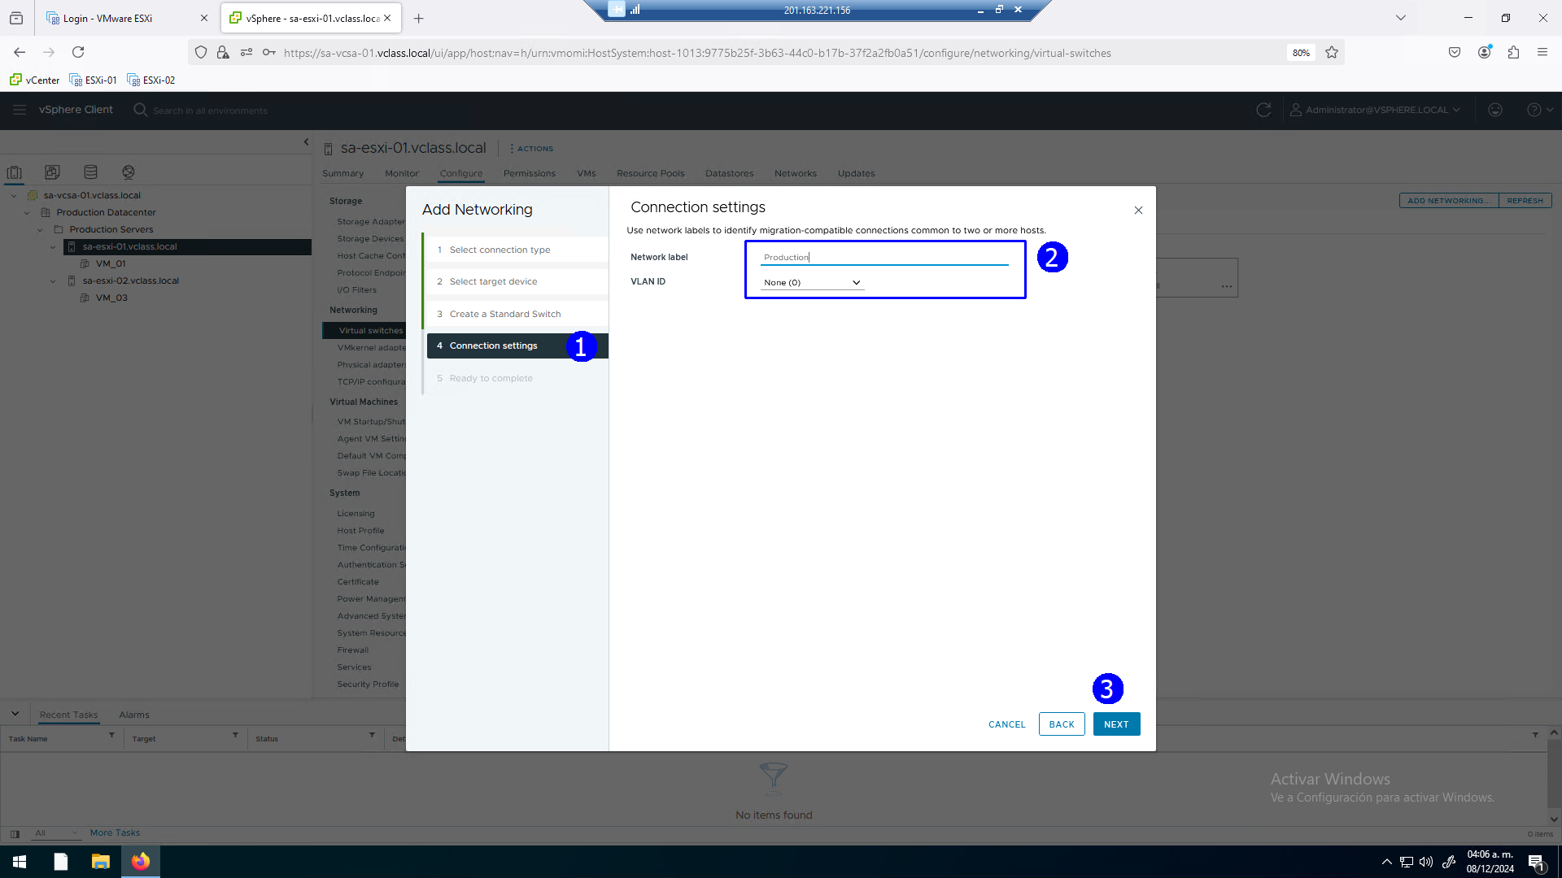

Revisar la configuración (2) y **Finish** (3)

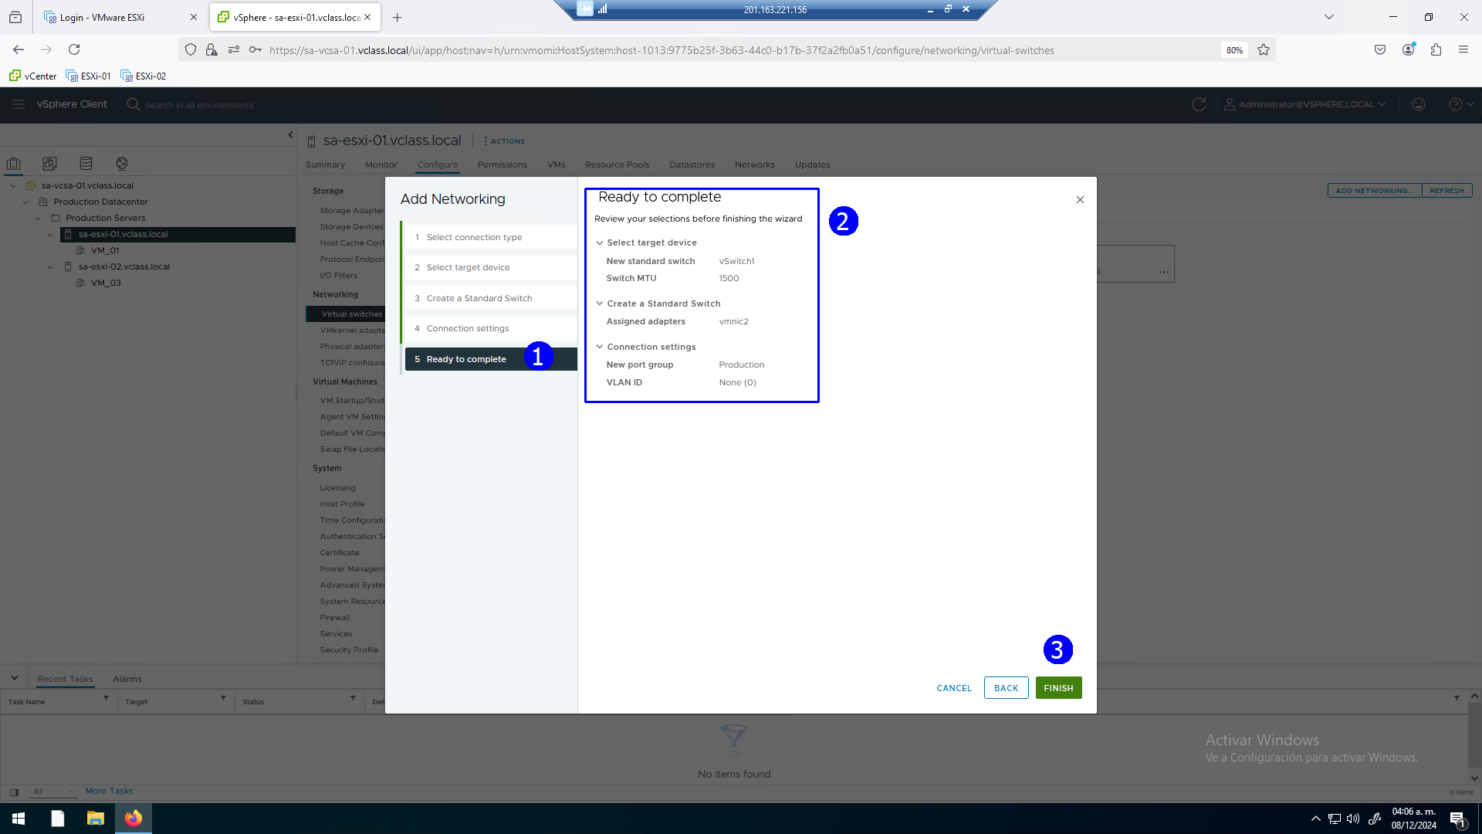

Se actualiza nuestro inventario mostrando el nuevo Switch con sus componentes, nombre (2), **Red Production** (3), y tarjeta física asociada (4)

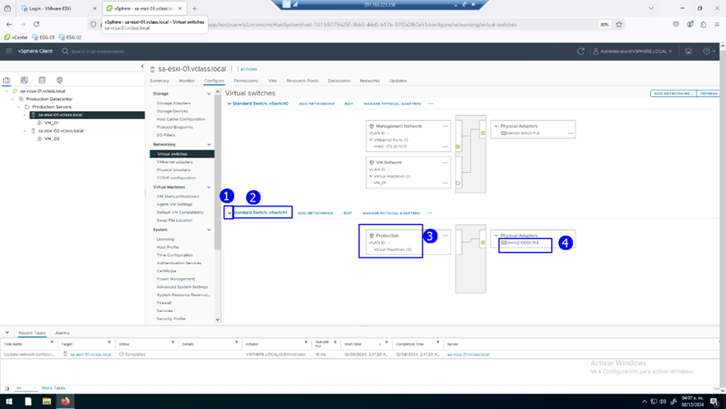

Agregar un Switch similar en el host **ESXi-02**

Seleccionar host **ESXi-2** (1), Click en pestaña **Configure**; en la sección de **Networking** (2) seleccionar: **Virtual Switches** (3), click en **ADD NETWORKING**

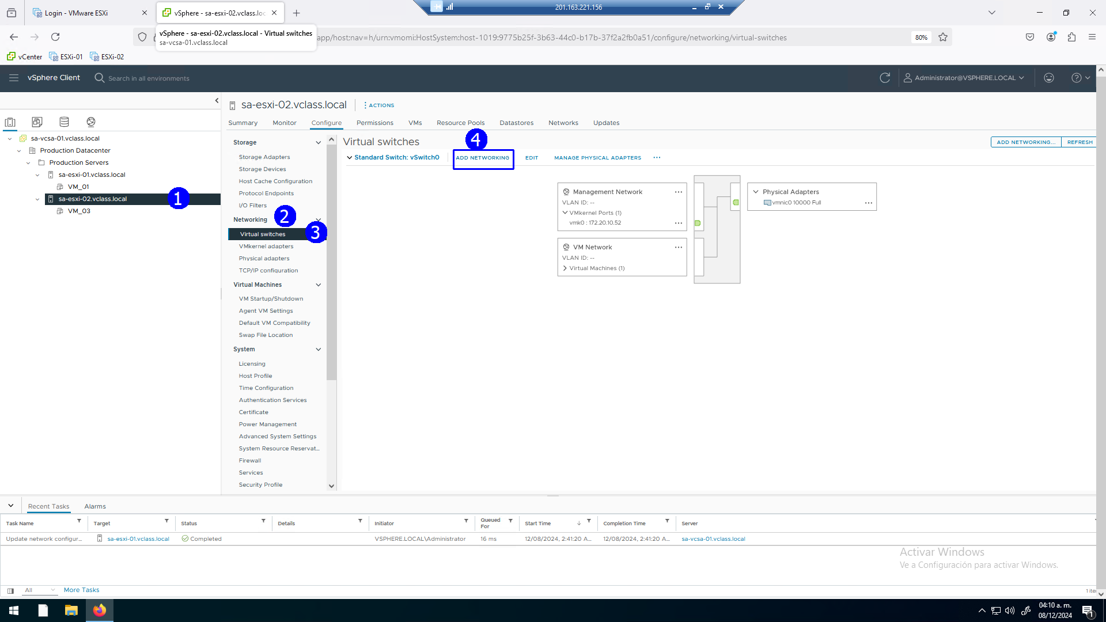

En la caja de diálogo, en tipo de conexión, seleccionar **Virtual Machine** **Port Group for a Standard Switch** (2), aceptar (3).



En el paso **Select a target device** (1), seleccionar: **New Standard switch** (2) dejando el **MTU** normal de **1500 Bytes** (3), aceptar (4).



En el paso de creación de un **Switch standard** (1), identificar el botón **MOVE DOWN** (1) y seleccionar la tarjeta de red **vmnic2** (2)



Presionando repetidas ocasiones en el botón **MOVE DOWN** (1) desplazar la tarjeta **vmnic2** a la sección de tarjetas activas (2)



En el paso especificaciones de conexión (1) establecer el nombre de la red **Production** y dejar el **VLAN ID** por default (2), aceptar (3).



Revisar la configuración (2) y aceptar (3)

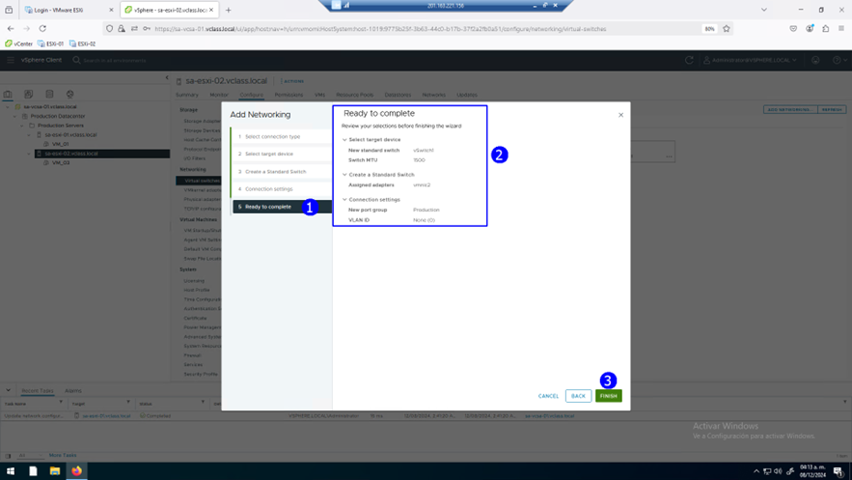

Se actualiza nuestro inventario mostrando el nuevo Switch con sus componentes, nombre (2), **Red Production** (3), y tarjeta física asociada (4)

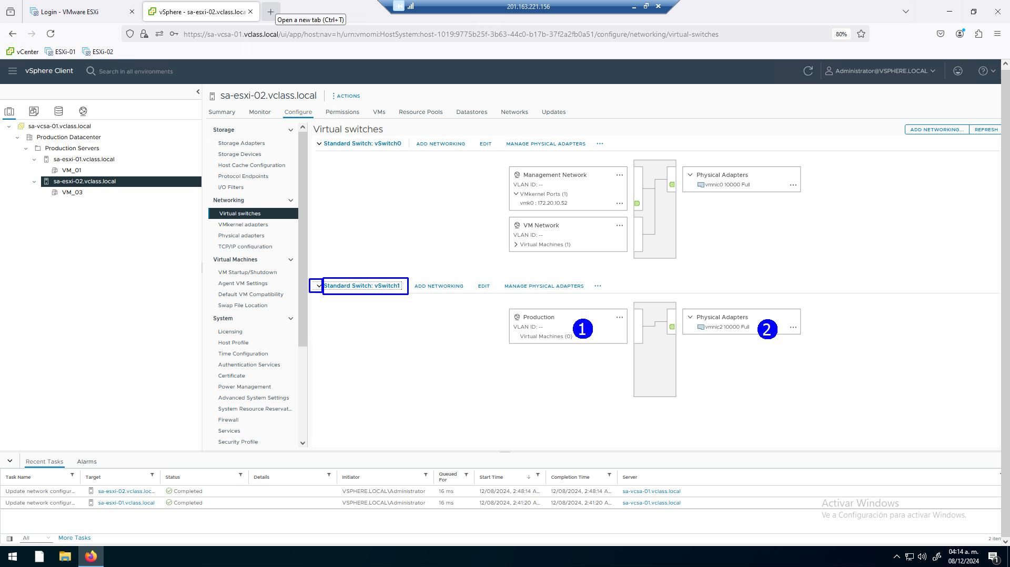

**Actividad #3**

**Migrar las VMs a una nueva red**

Con el propósito de migrar las conexiones de red del **vSwitch0** al vSwitch 1 recien creado, seleccionar el **Host ESXi_01** (1), seleccionar la **VM_01** (2), click en la pestaña **Networks** (3), click en la red **VM Network** (4), presionar botón derecho y en el menú contextual seleccionar **Migrate VMS to Another Network** (5)

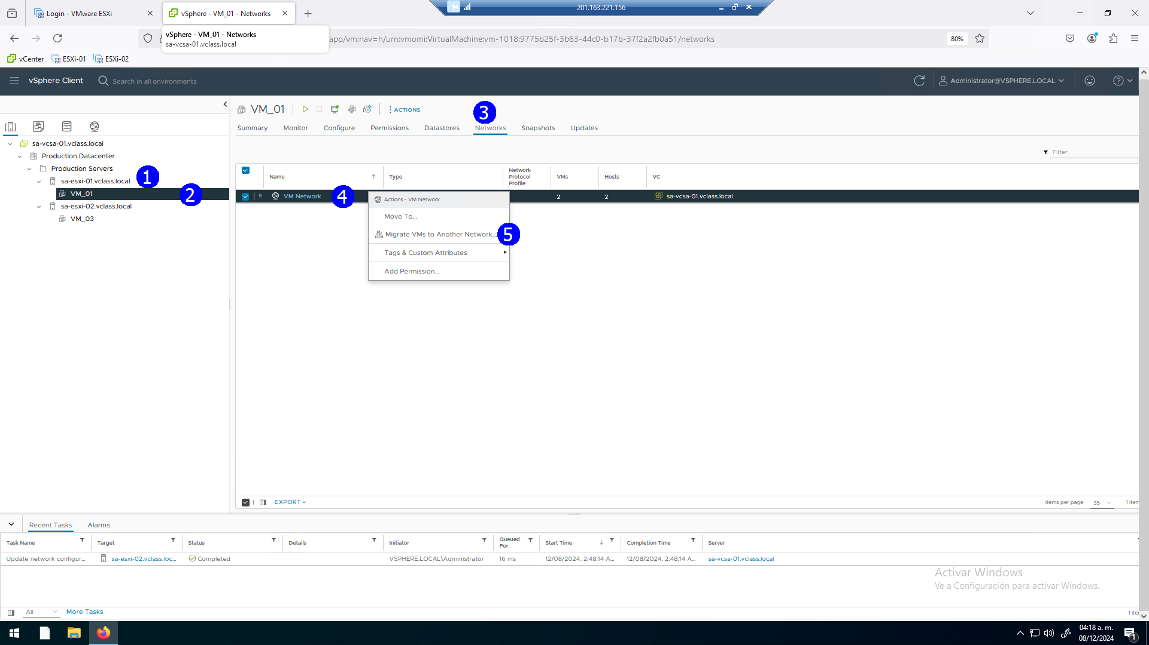

En el paso seleccionar red destino, seleccionar la red de **Production** (2)

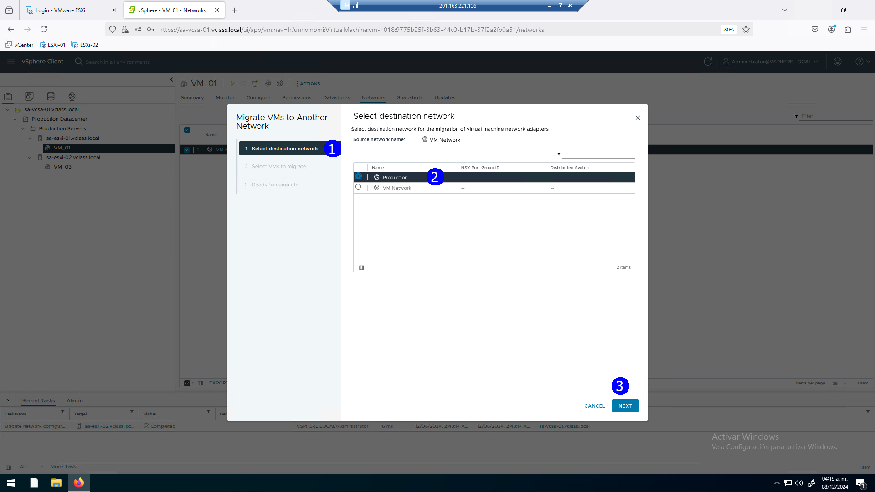

En el paso seleccionar máquinas virtuales a migrar (1) click en **SELECT ALL** (2), aceptar (3)

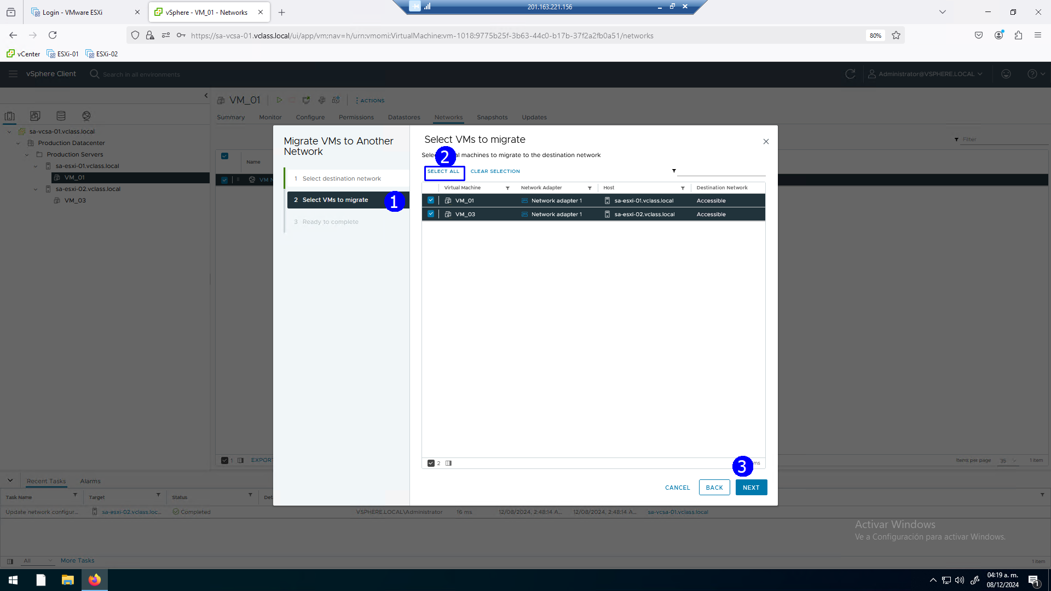

Revisar el resumen del comando, aceptar (3)

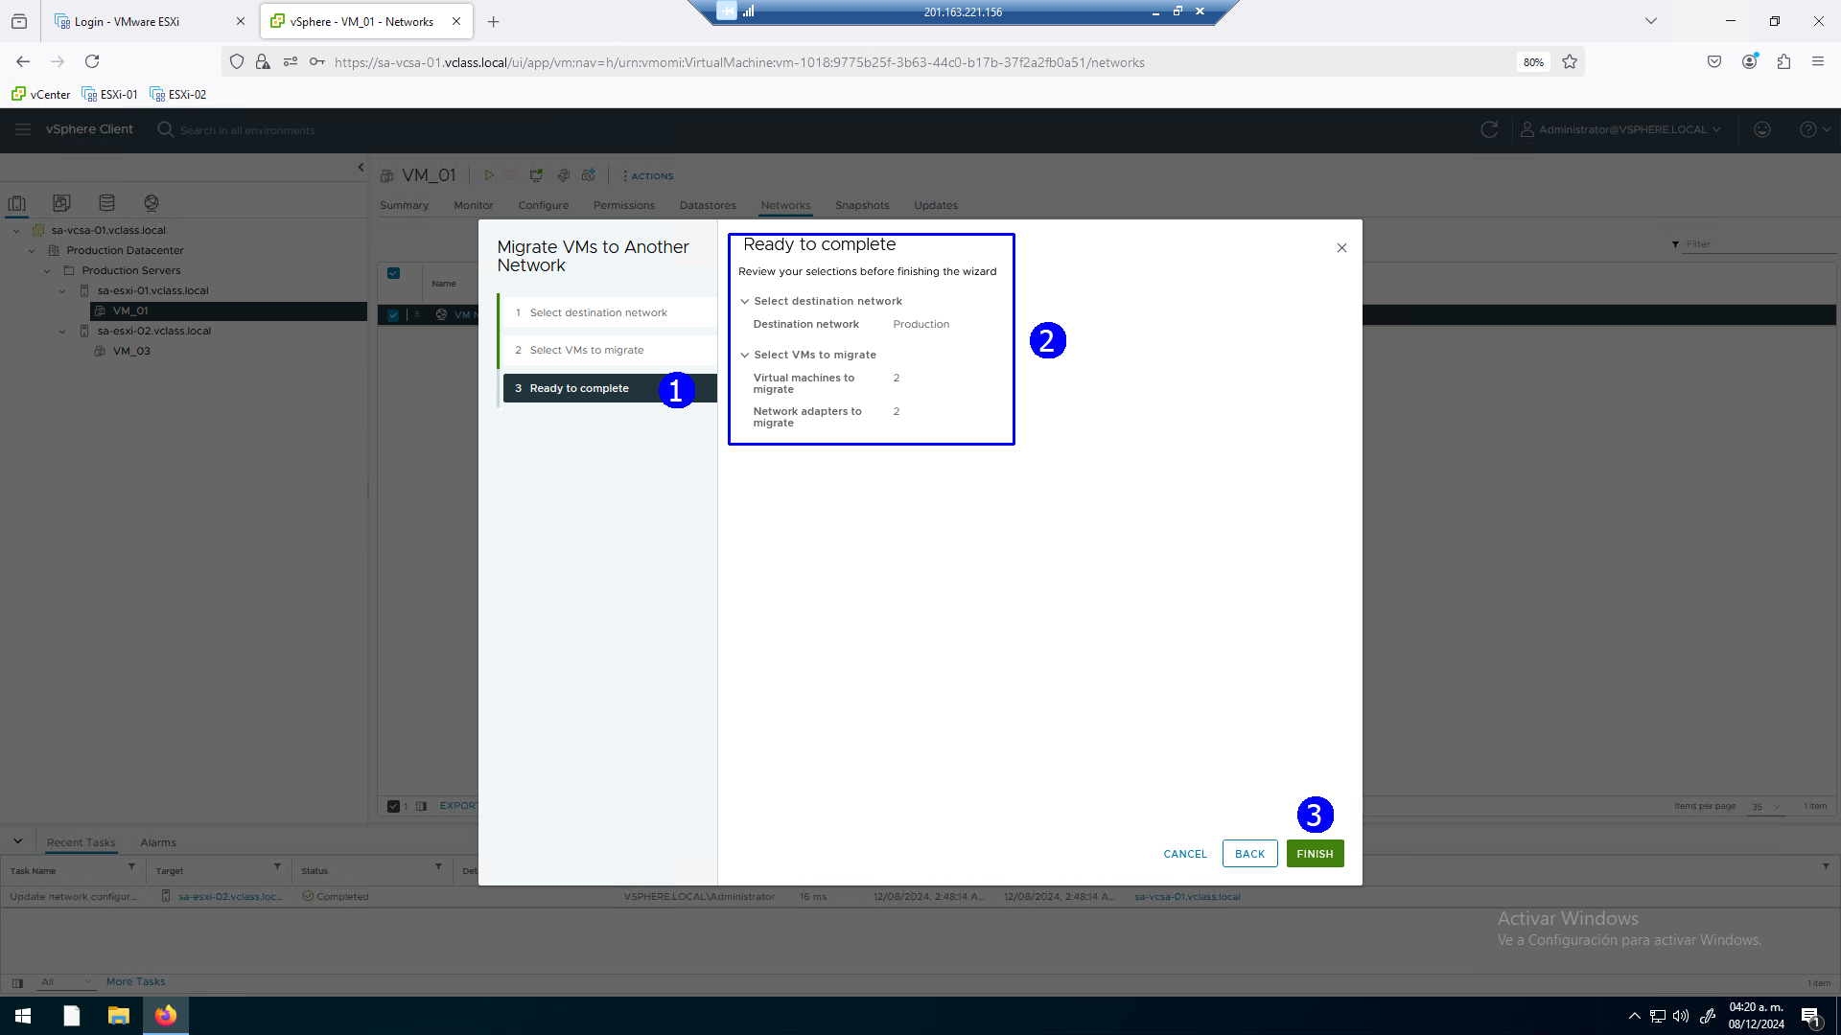

Revisar que la **VM_01** está ahora conectada a **Production**

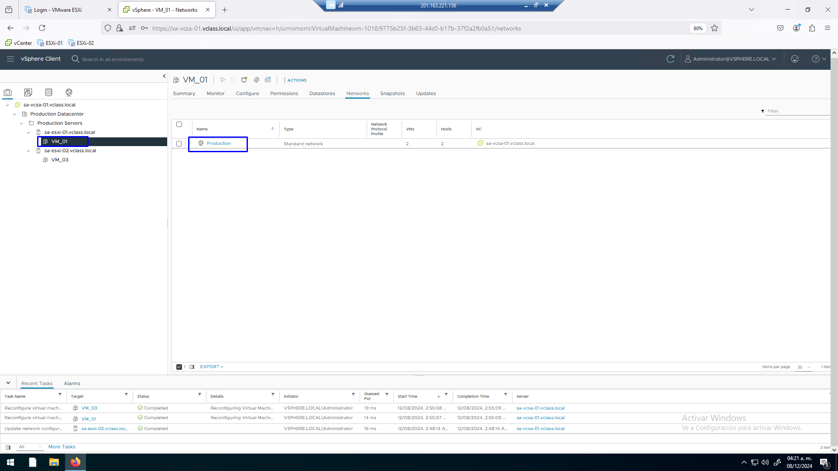

De igual forma la **VM_02**

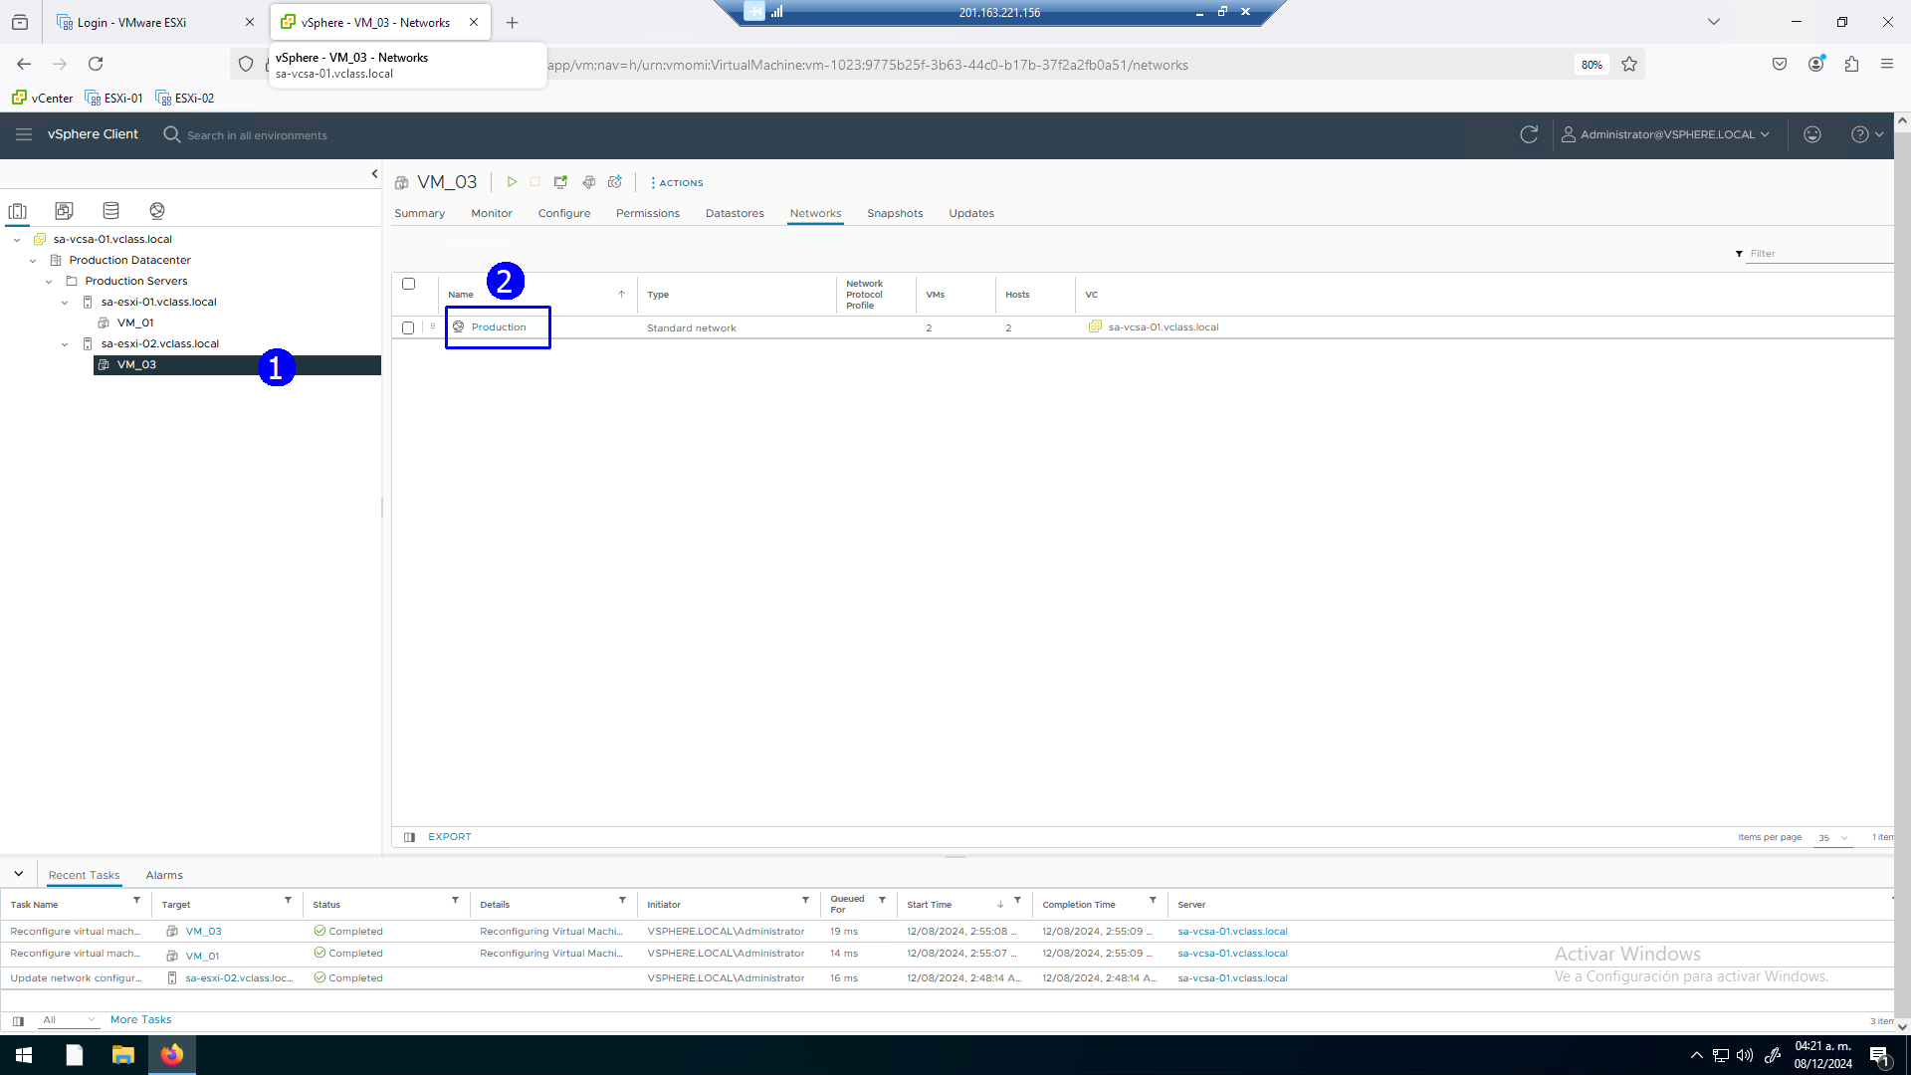

**Actividad # 3**

**Realizar prueba de conectividad**

Encender ambas máquinas virtuales, seleccionar **VM_01** (1) presionar botón derecho, click en **Power** (2) y seleccionar **Power On** (3)

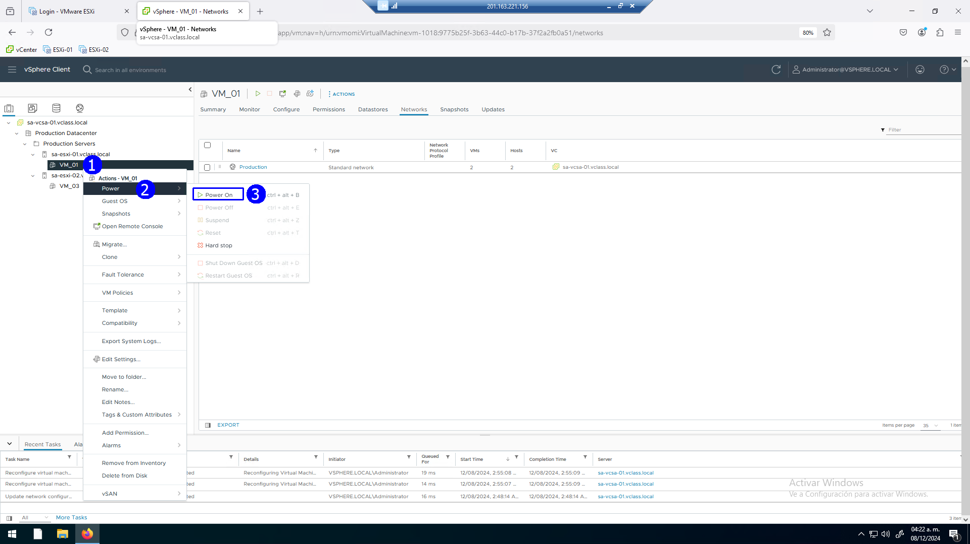

Realizar algo similar con la **VM_03**, seleccionar **VM_03** (1) presionar botón derecho, click en **Power** (2) y seleccionar **Power On** (3)

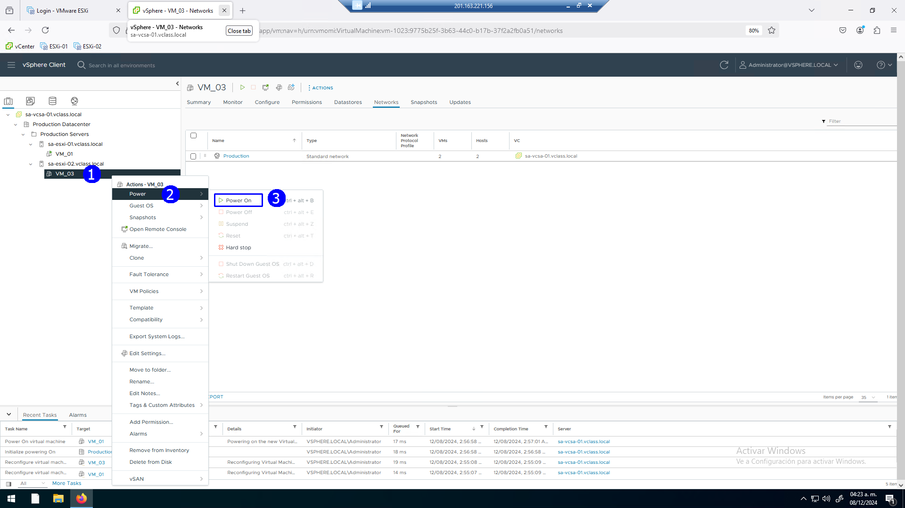

Ambas máquinas están encendidas

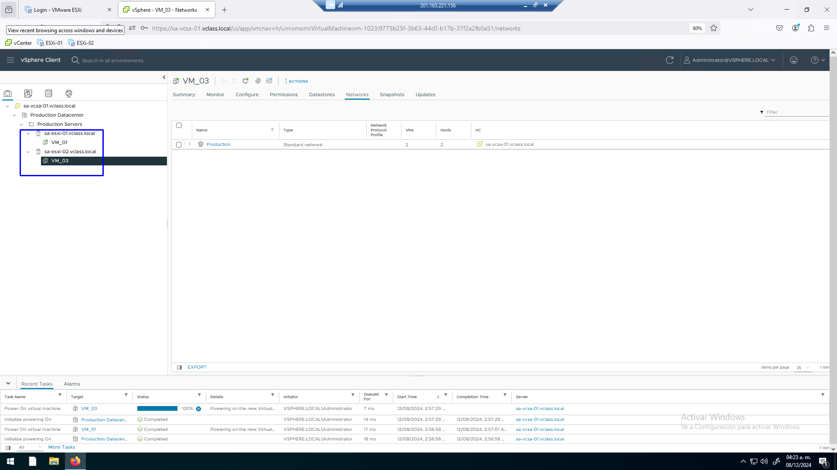

Con el propósito de hacer pruebas observar las especificaciones de la **VM_01**

Seleccionar **VM_01** (1), botón derecho, seleccionar **Edit Settings** (2)

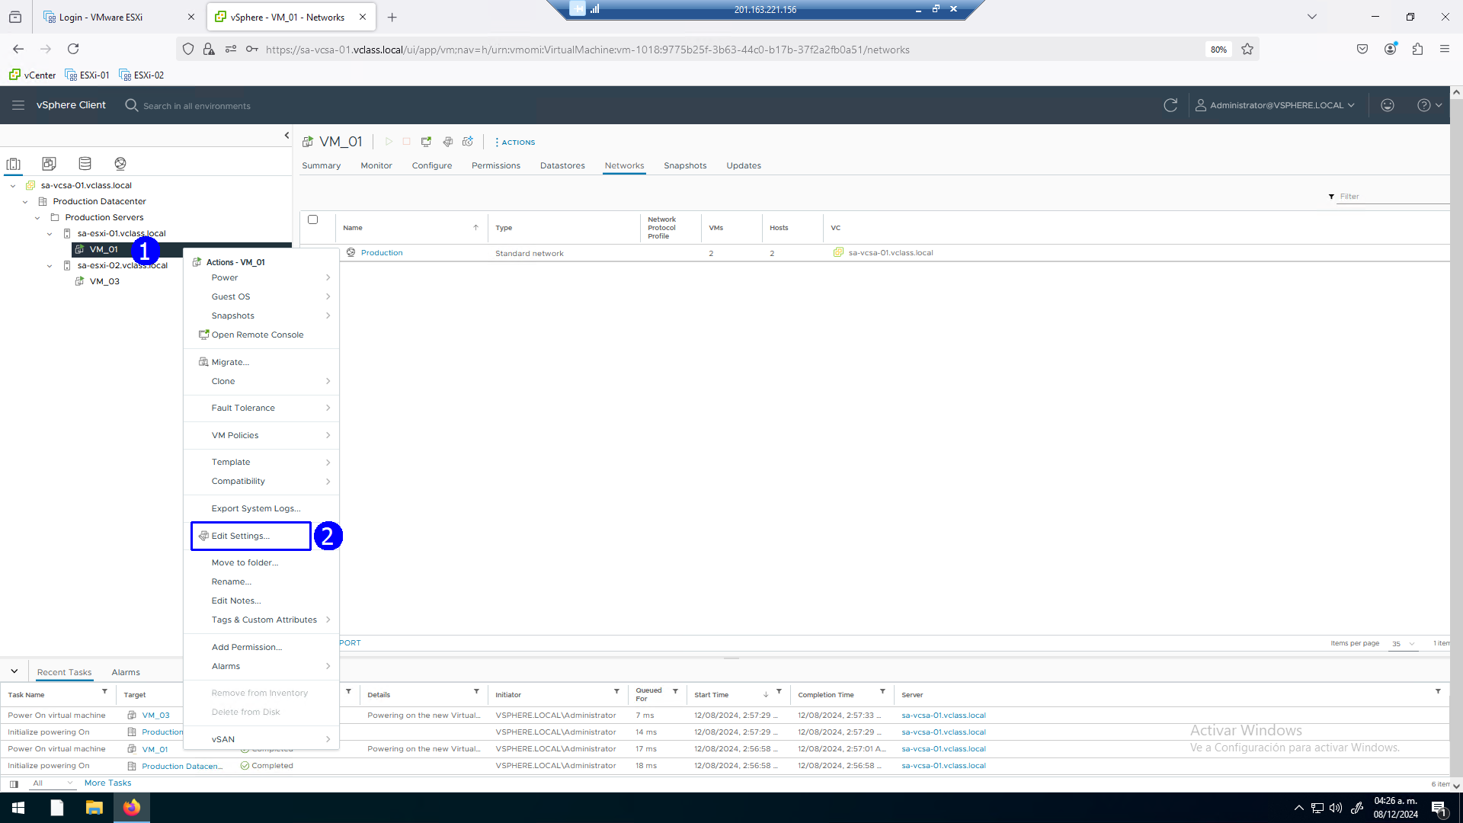

Se muestra la caja de diálogo con las especificaciones de Hardware virtual de **VM_01**, Verificar tarjeta de red (1), red a la que está conectada (2) y el status de conexión (3), aceptar (4)

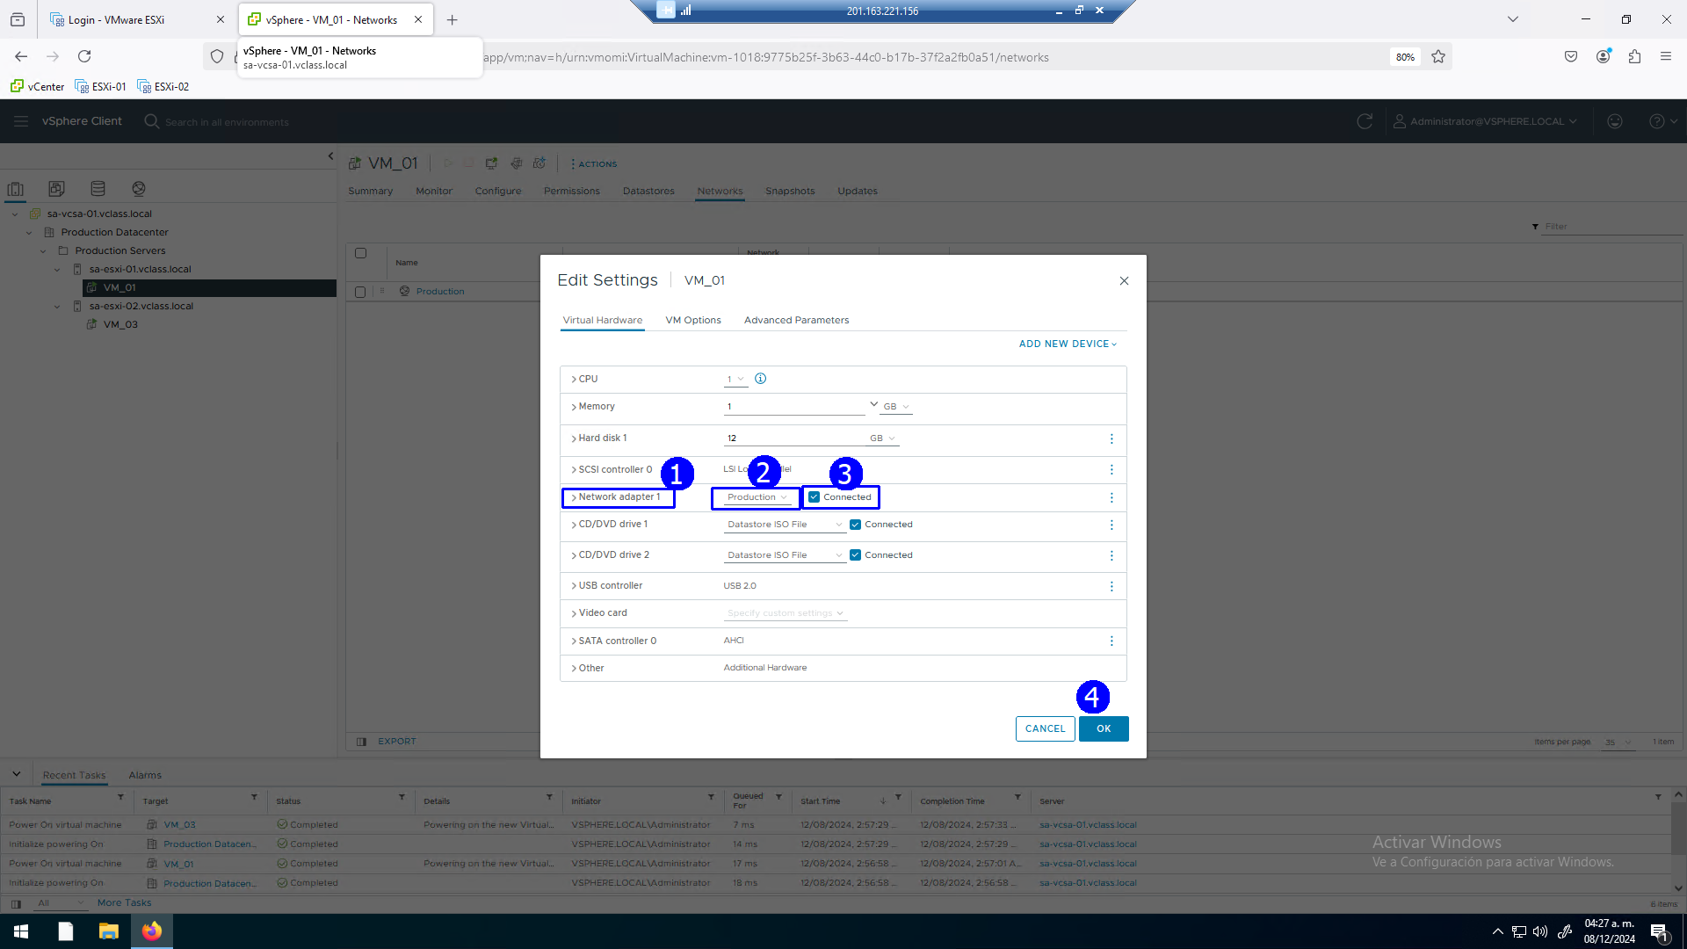

Seleccionar la **VM_01** (1), click en la pestaña **Summary** (2) y click en **LAUNCH WEB CONSOLE** para activar una pestaña emergente con la consola de **VM_01**

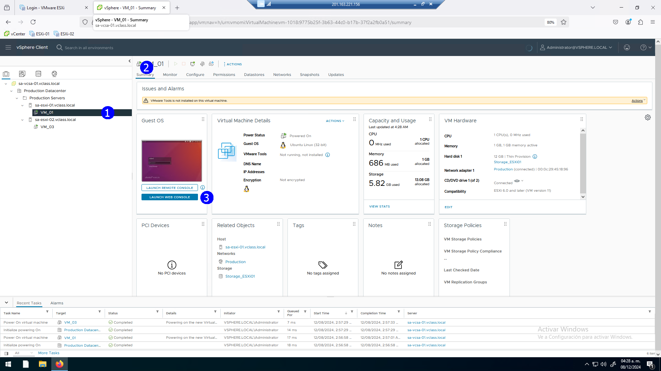

Si no se muestran al activar el despliegue ventanas emergentes puede estar bloqueado en el navegador, click en **Options** (1), click en **allow pop_ups**(2)

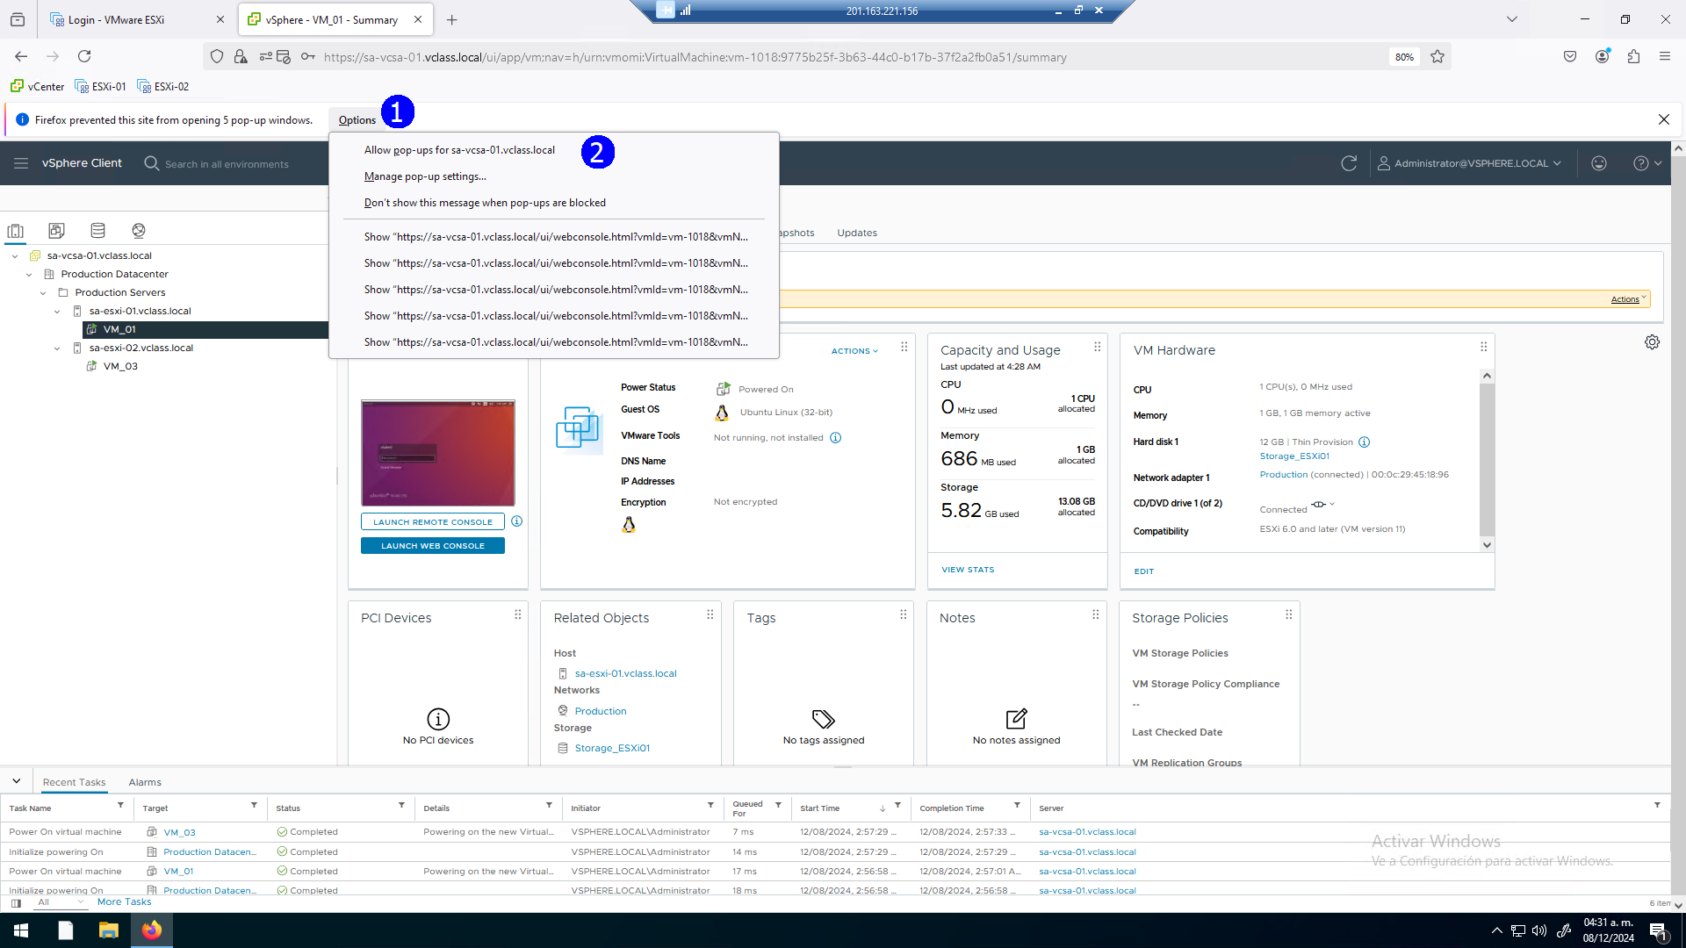

Aparece la ventana con la consola de la **VM_01**, proporcionar password: **VMware1!**.

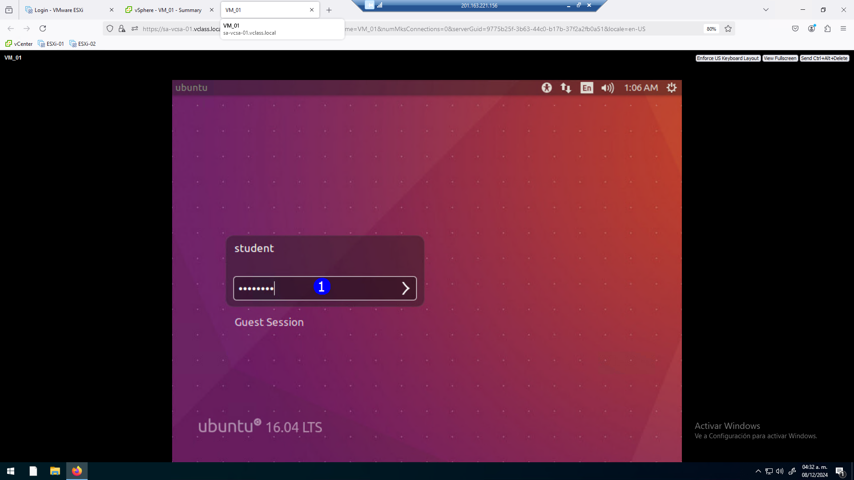

Active la aplicación **Terminal**

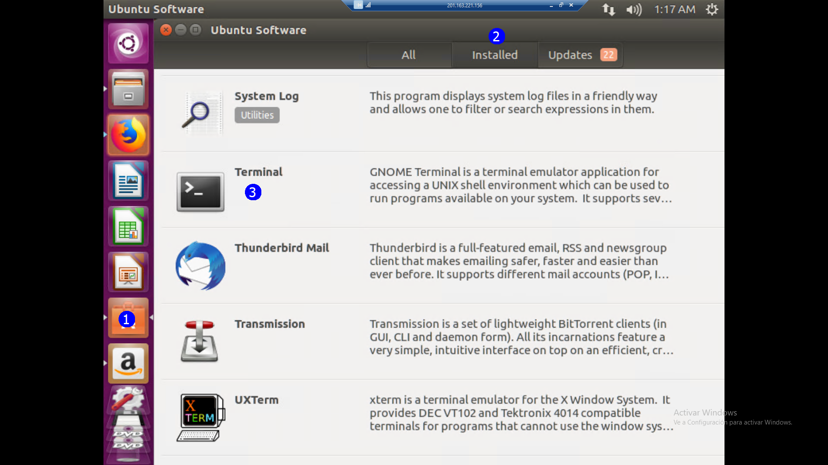

Emita el comando (IP a) para averiguar la dirección IP que tiene la tarjeta de red 172.20.10.202/24

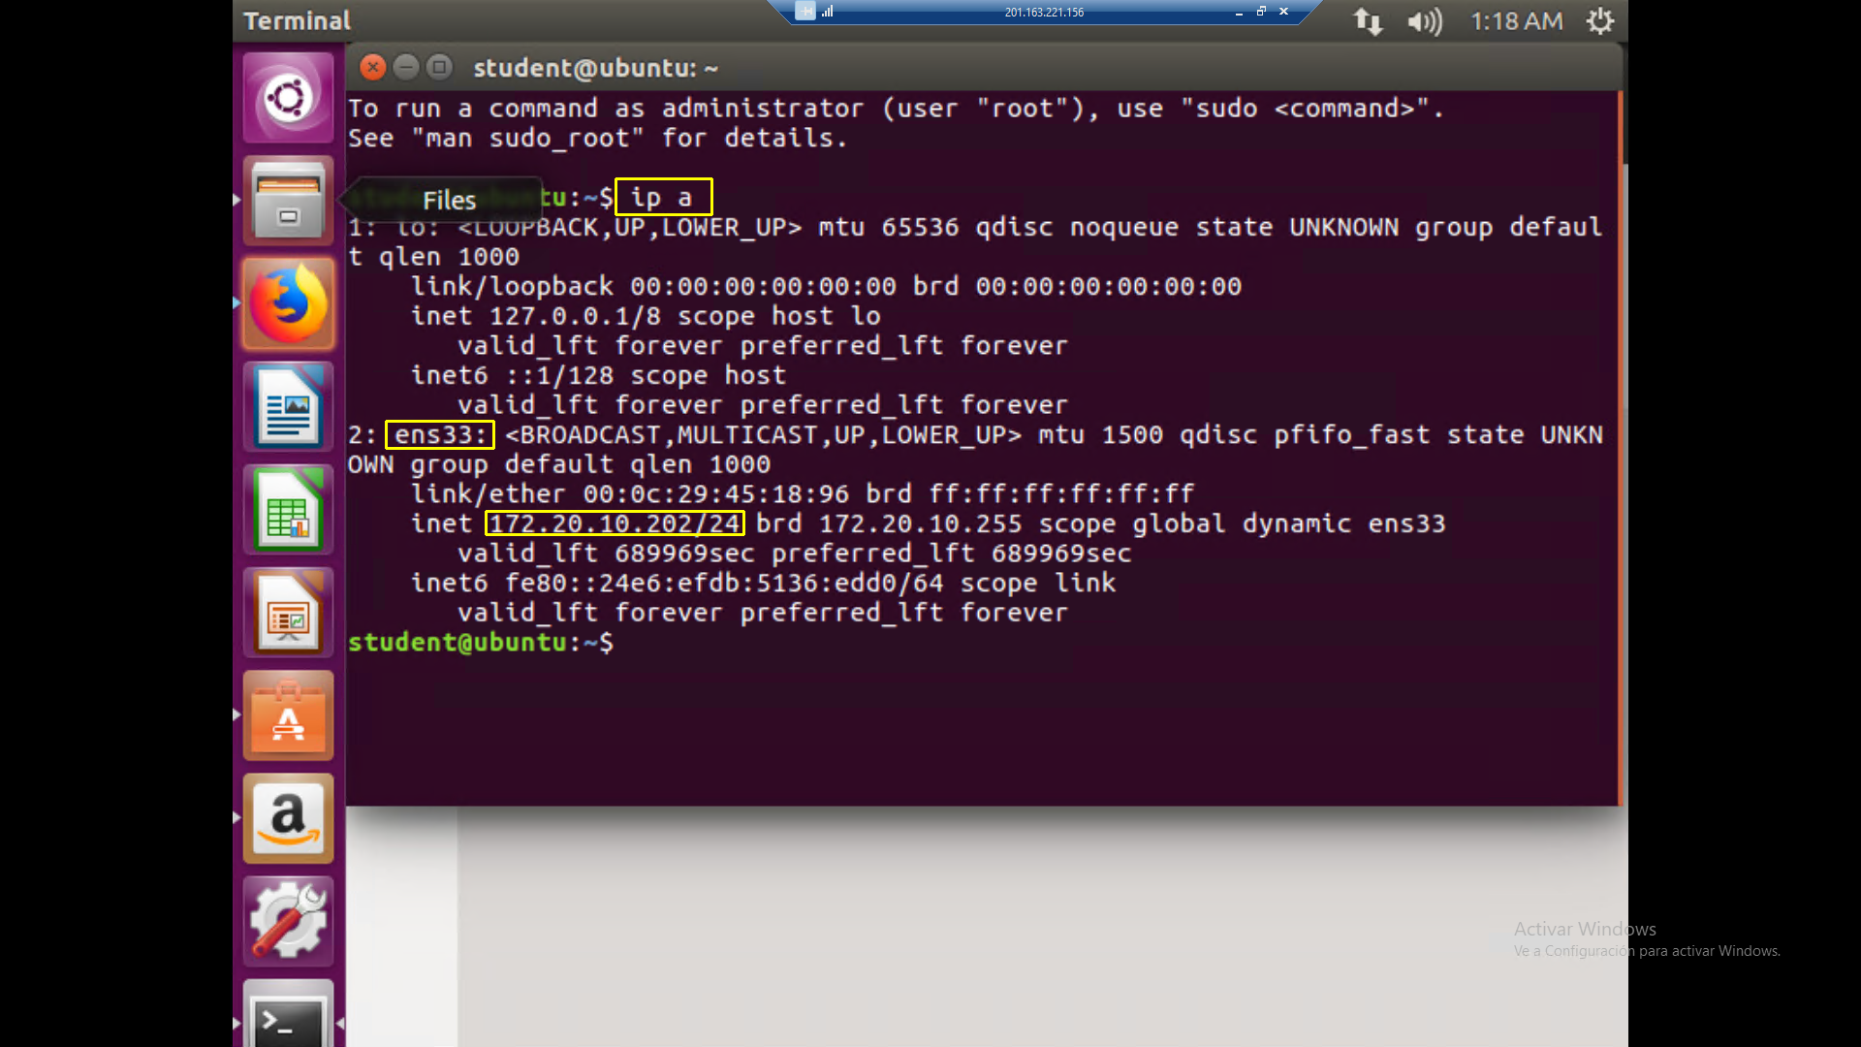

Realice pasos similares para ver la información de la **VM_03**, con dirección 172.20.20.203 /24

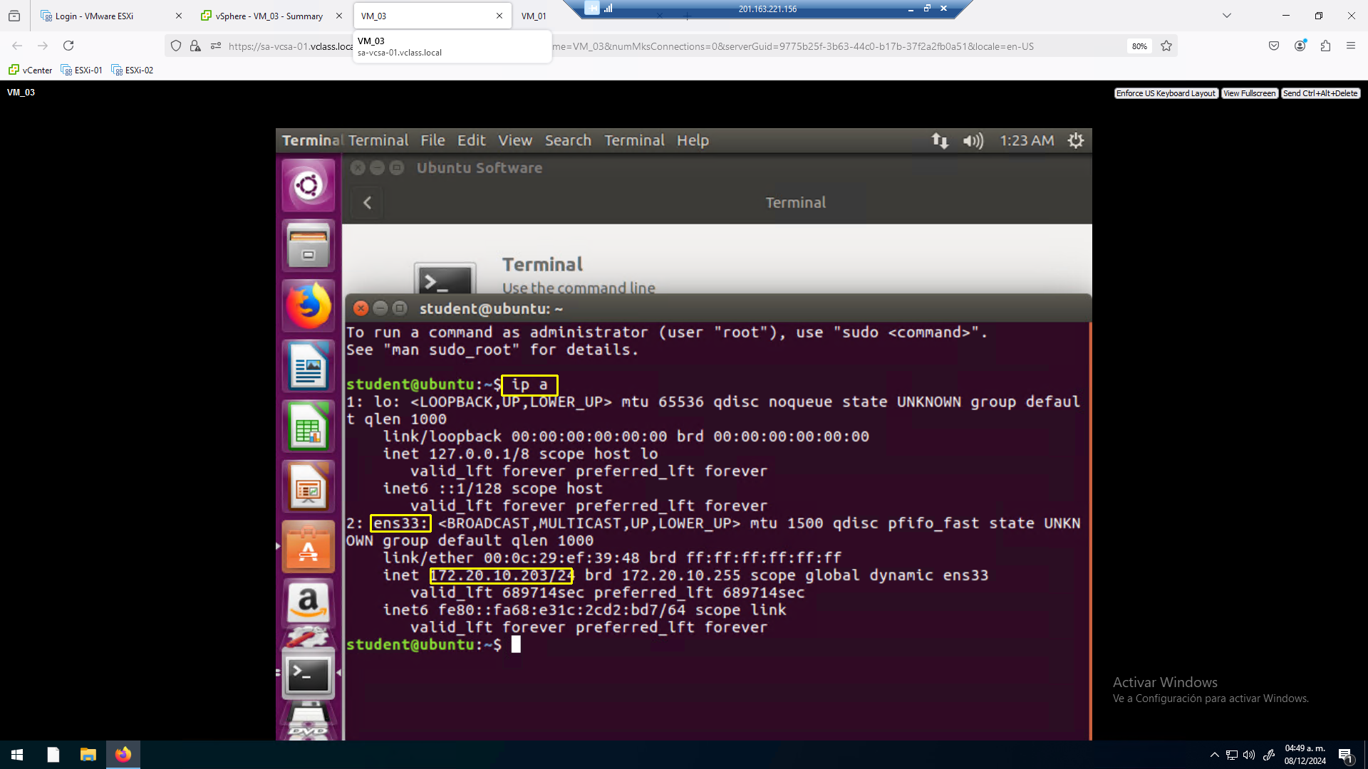

Pruebe conectividad con la **VM_01** con el comando **Ping** 172.20.10.202

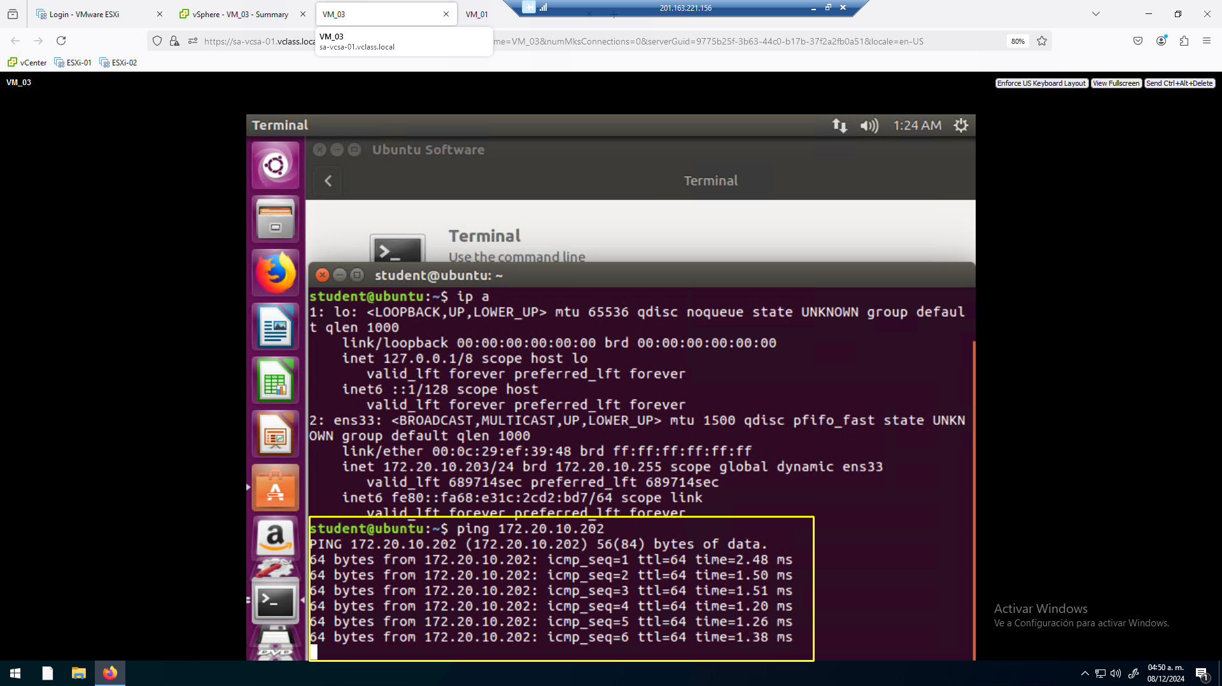

La conexión es exitosa

**Actividad # 5**

**Instalar las VMware Tools en la VM_01**

Con el fin de instalar las VMware tools en la **VM_01**

En la vista de **Host and clusters** Seleccionar la **VM_01** (1) presionar el botón derecho, click en **Guest OS** (2), seleccionar **Install VMware** tools (3).

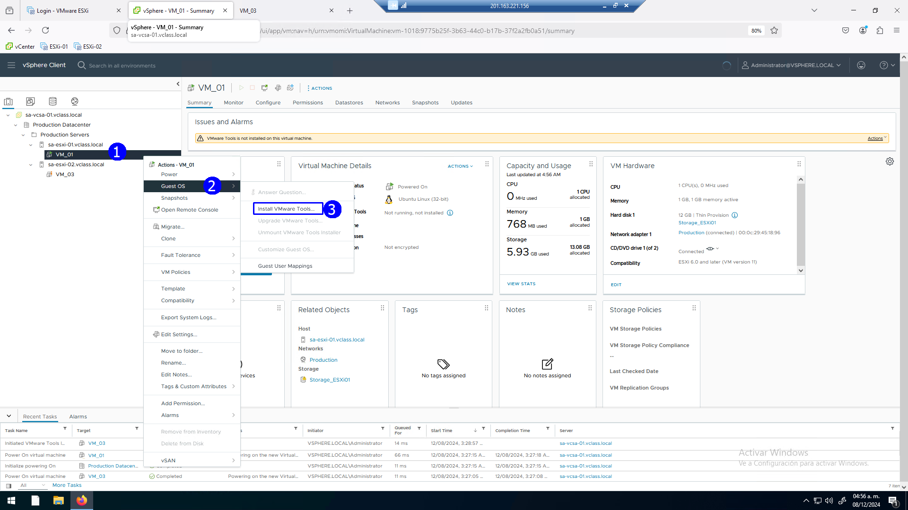

Se montará en la unidad de **CD ROM** de la **VM_01** el software de instalación, se despliega la siguiente notificación

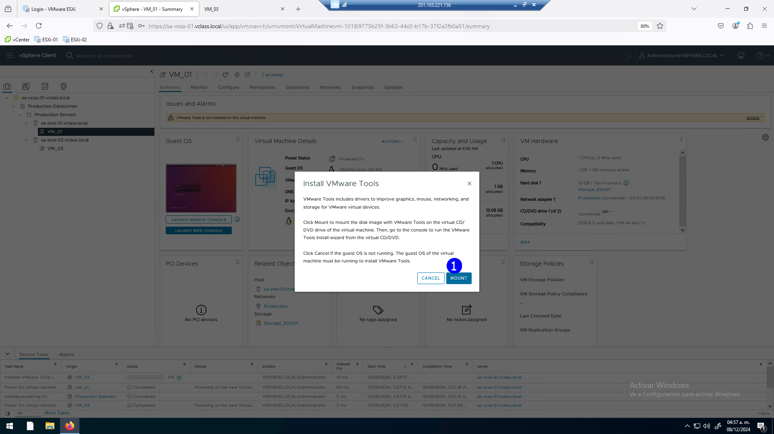

También se muestra un mensaje de advertencia que al activarlo se presenta esta pregunta, seleccionar y aceptar (1)

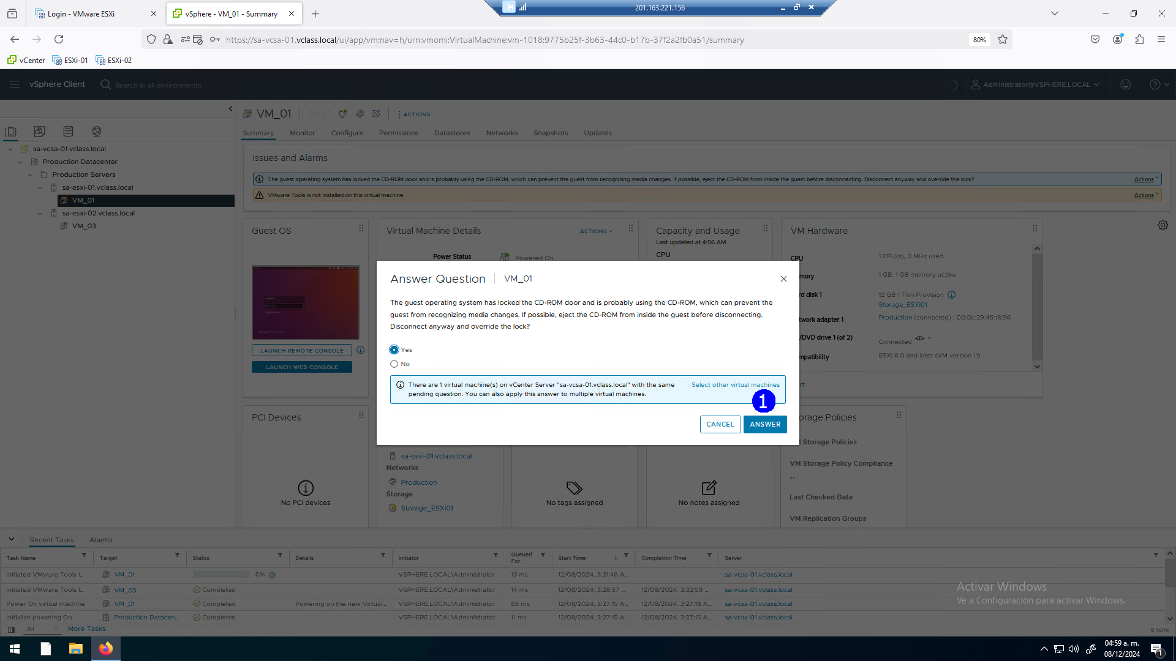

Entrar a la consola de la **VM 01** con el password de **VMware1!**

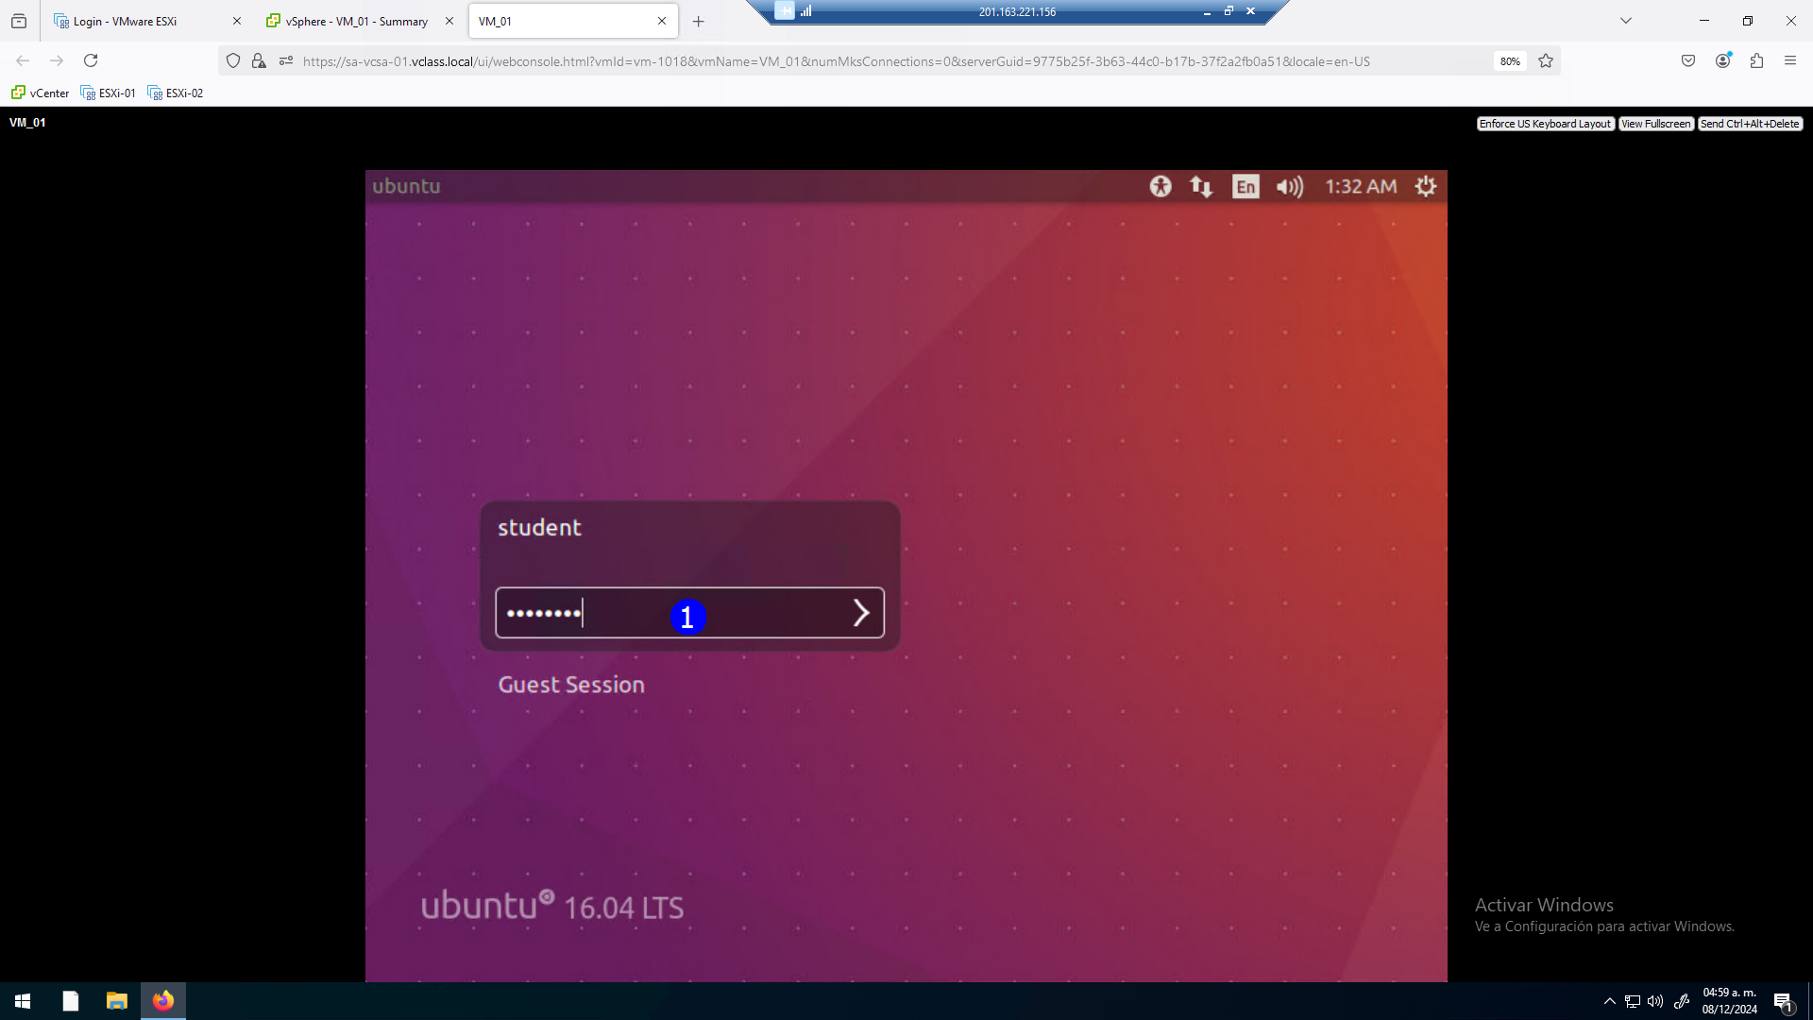

Verificar lo que tenemos en la unidad de **CD ROM**

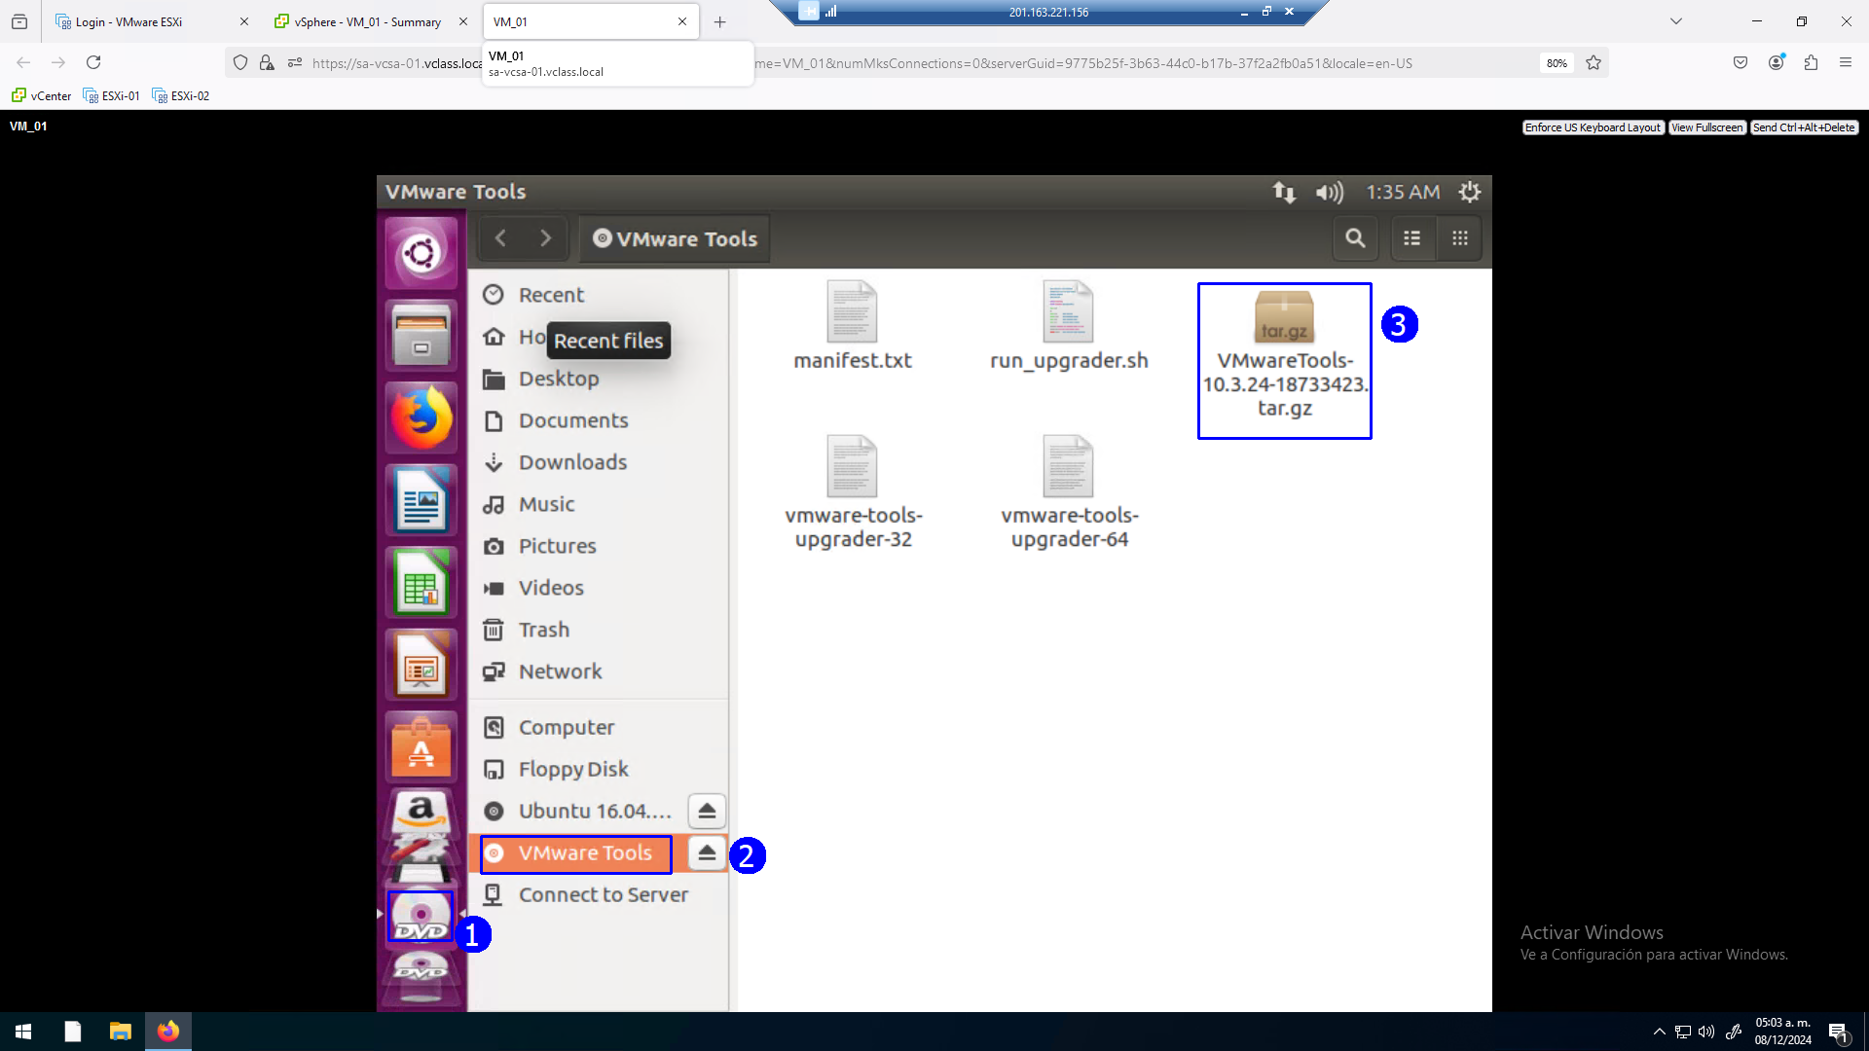

Ejecutar la aplicación **Terminal** y ejecutar los comandos que se muestran, para tener los archivos de instalación preparados para su ejecución

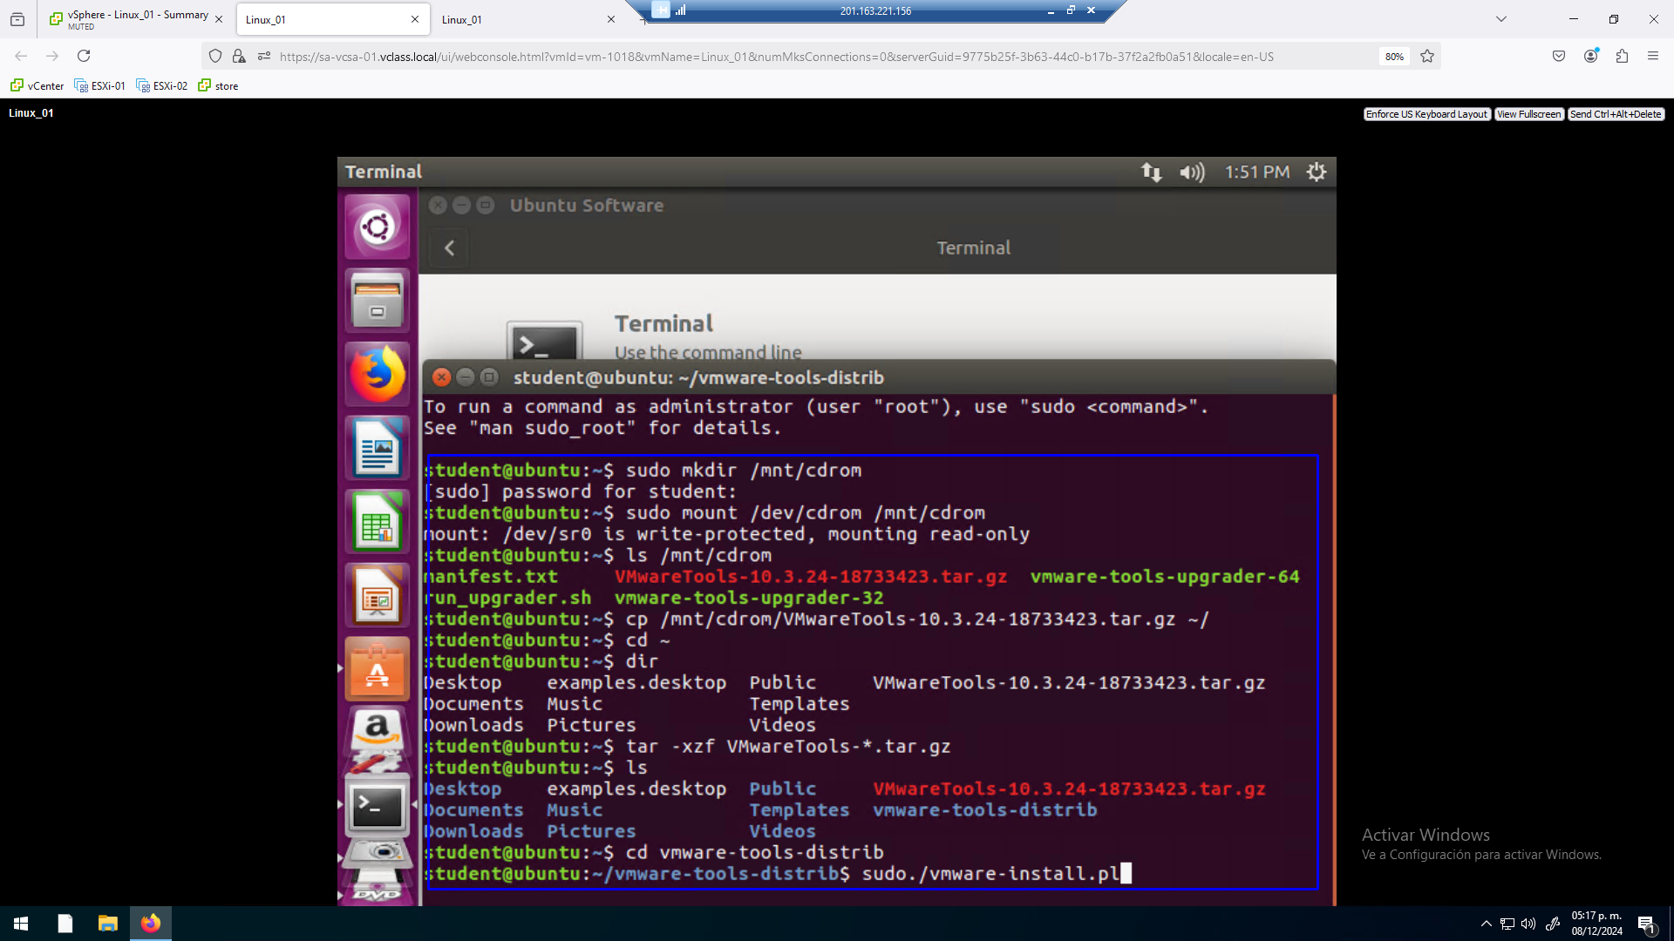

Ejecutar los comandos indicados para preparar la ejecución del **script**

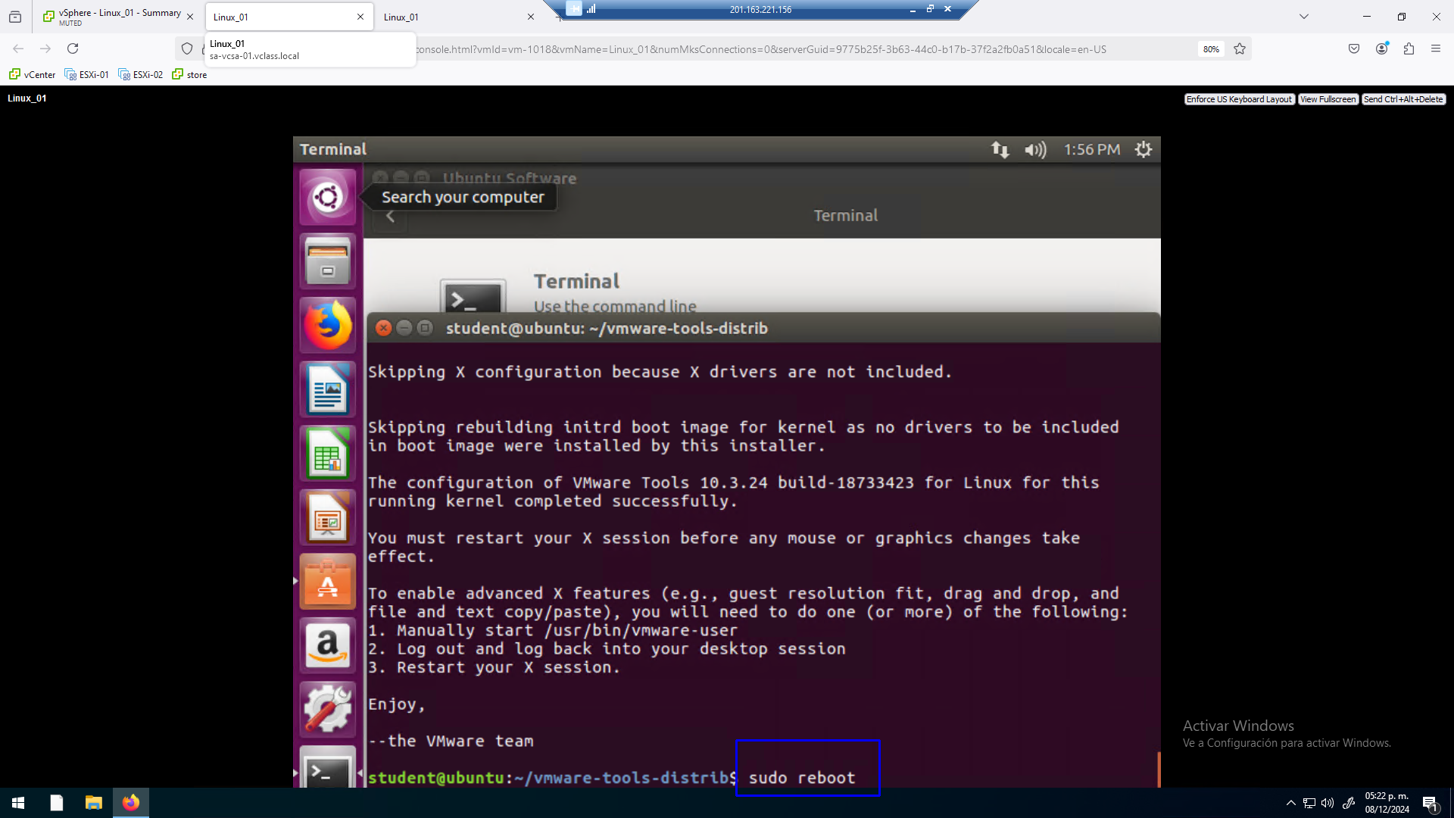

Ahora se muestra en la **VM_01** las **VMware tools** en ejecución

